Фотофиксация самовольно установленных и (или) незаконно эксплуатируемых временных сооружений на территории Коминтерновского района городского округа город Воронеж,
на земельном участке в районе домов № 15 по ул. Антонова-Овсеенко и №170 по ул. Беговая

№ п/п | Вид сооружения, дата выявления, условный номер | Сведения о собственнике | Фото
1 | Металлически й гараж, 20.08.2020  №1 | не вявлен | 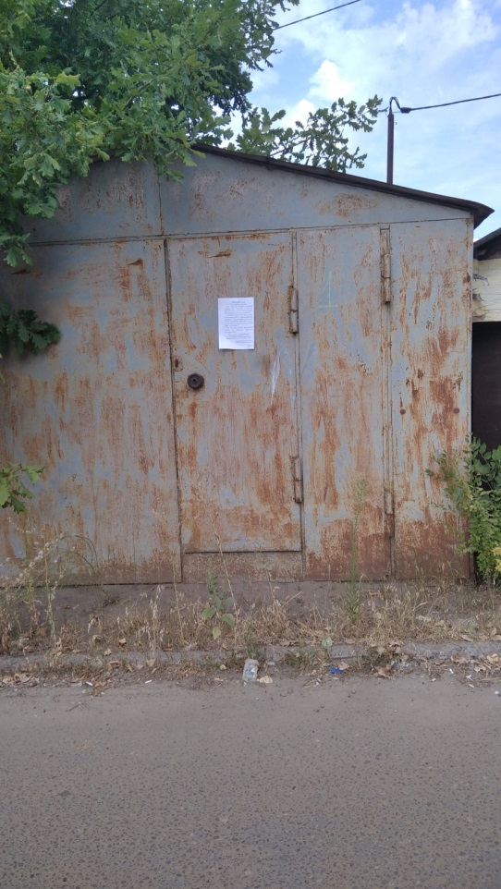
2 | Металлически й гараж, 20.08.2020  №2 | не вявлен | 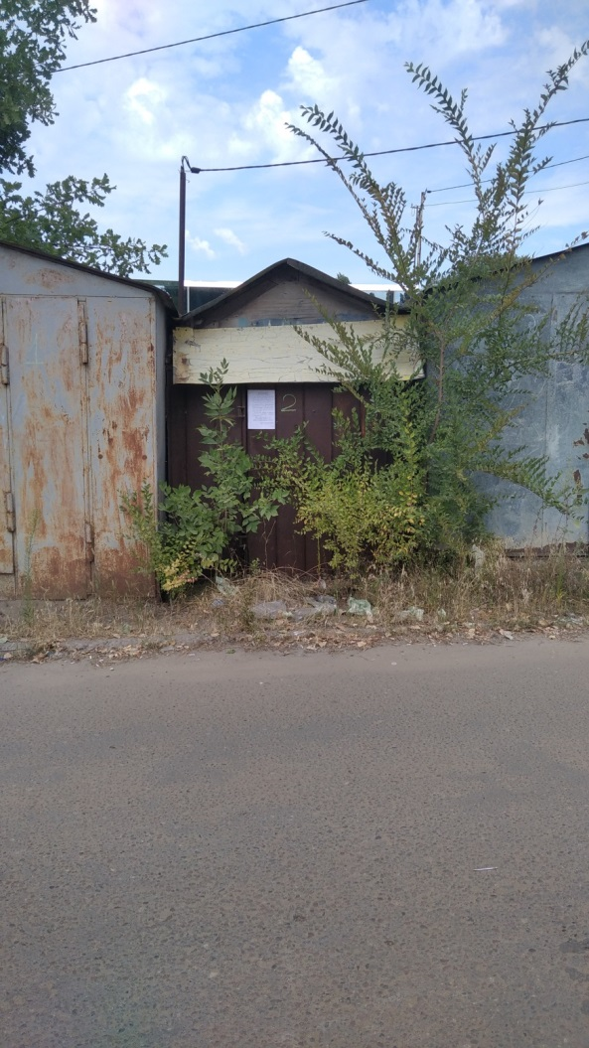
3 | Металлически й гараж, 20.08.2020  №3 | не вявлен | 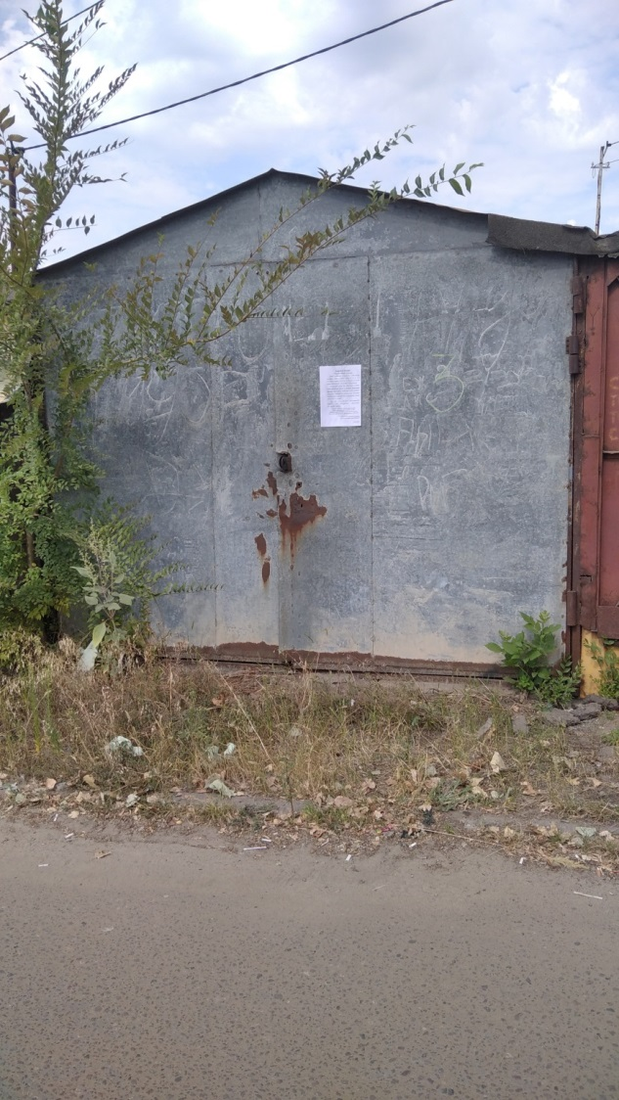
4 | Металлически й гараж, 20.08.2020  №4 | не вявлен | 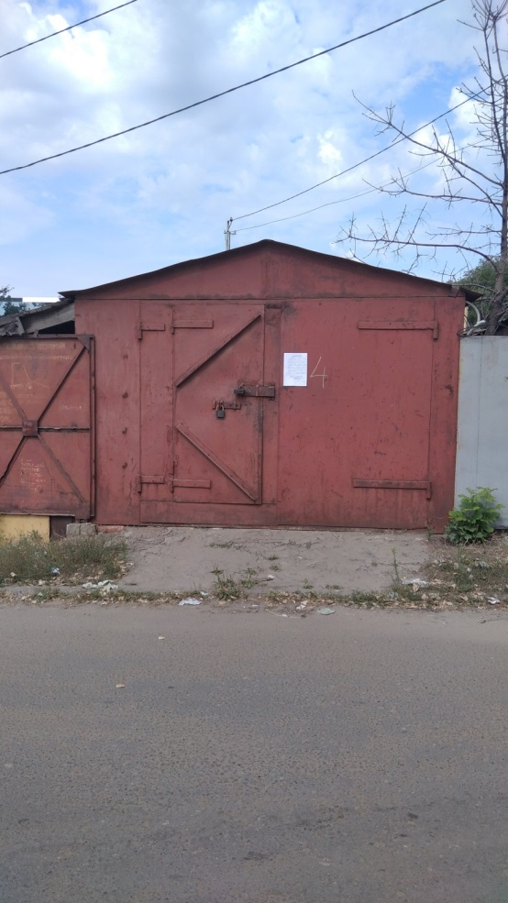
5 | Металлически й гараж, 20.08.2020  №5 | не вявлен | 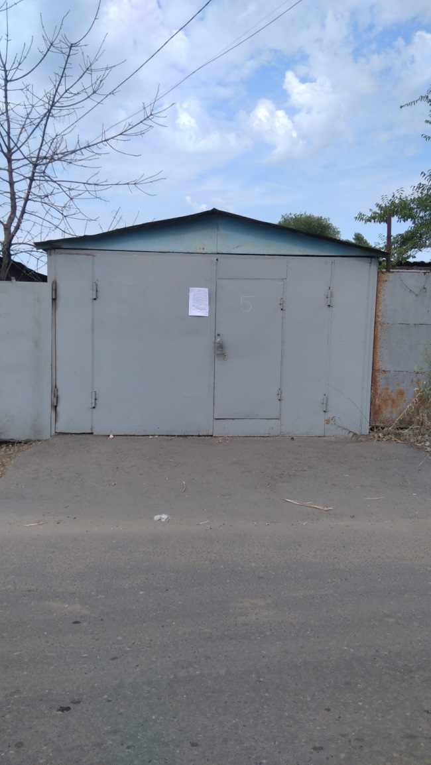
6 | Металлически й гараж, 20.08.2020  №6 | не вявлен | 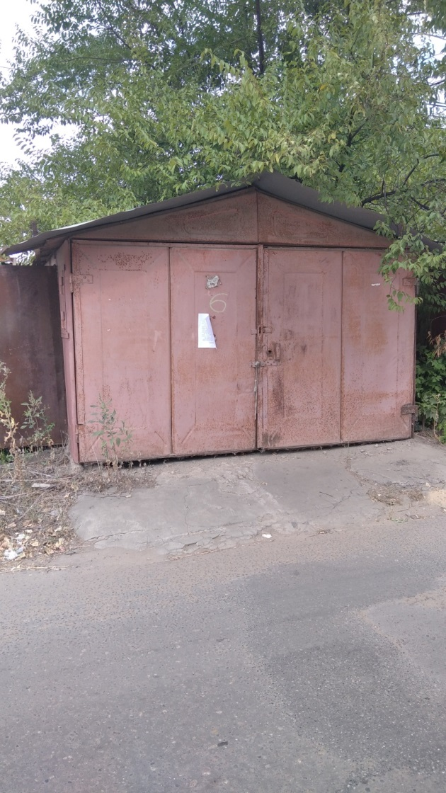
7 | Металлически й гараж, 20.08.2020  №7 | не вявлен | 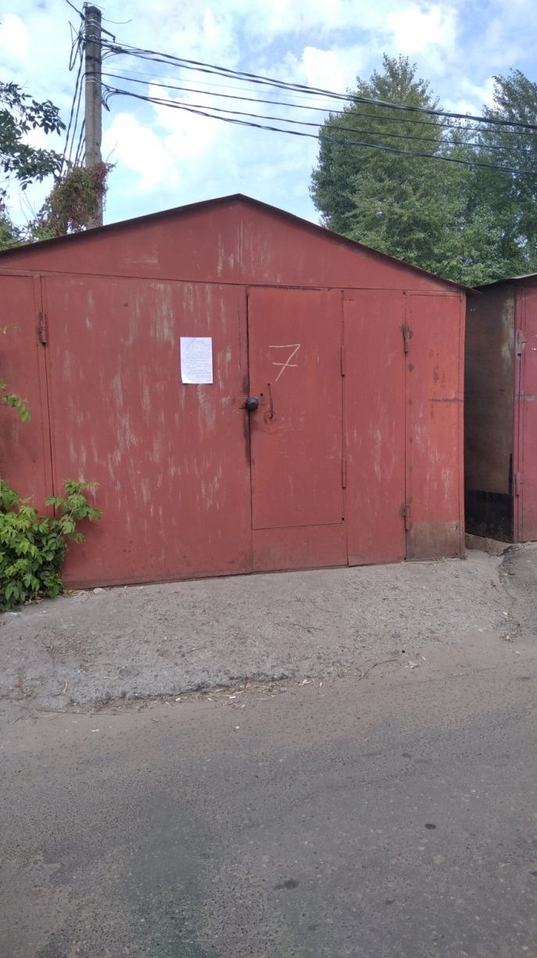
8 | Металлически й гараж, 20.08.2020  №8 | не вявлен | 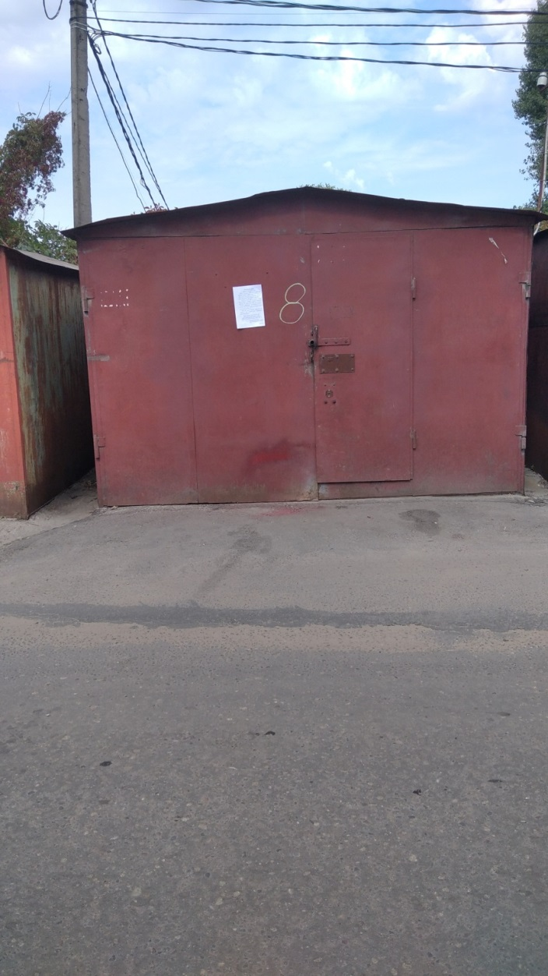
9 | Металлически й гараж, 20.08.2020  №9 | не вявлен | 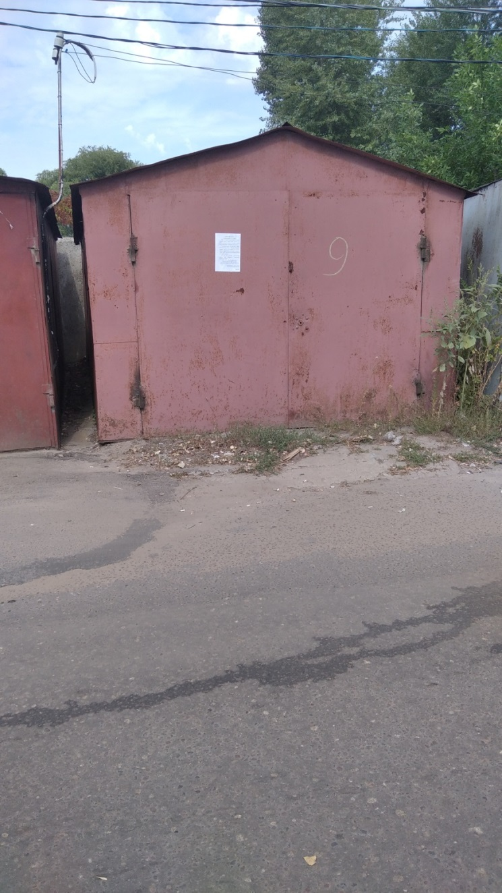
10 | Металлически й гараж, 20.08.2020  №10 | не вявлен | 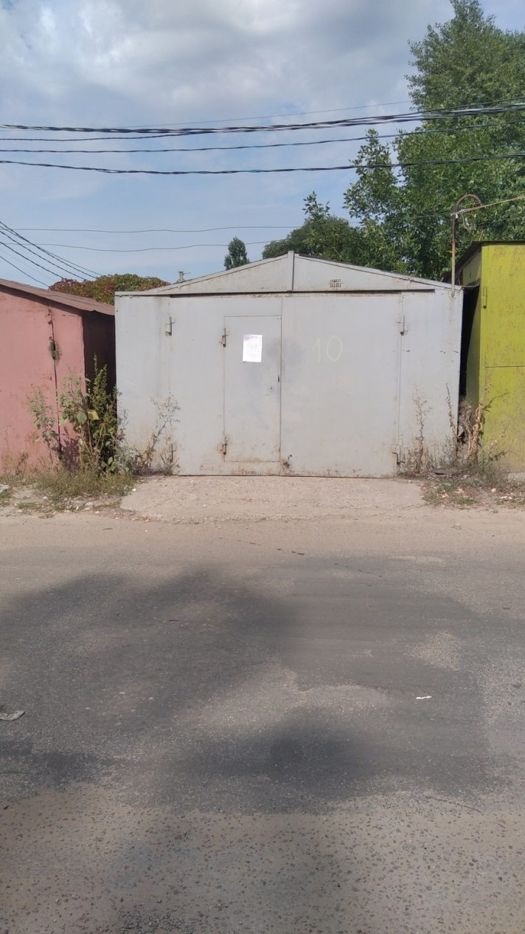
11 | Металлически й гараж, 20.08.2020  №11 | не вявлен | 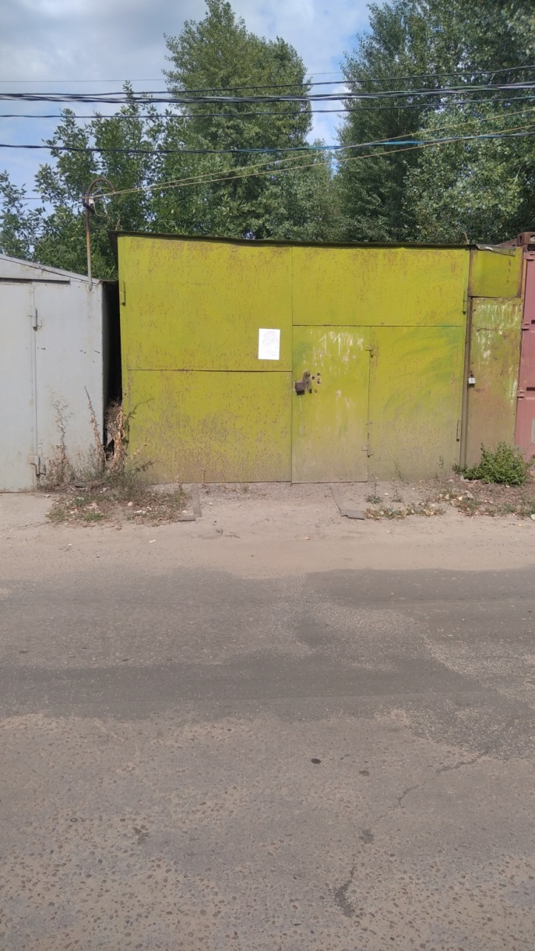
12 | Металлически й контейнер, 20.08.2020  №12 | не вявлен | 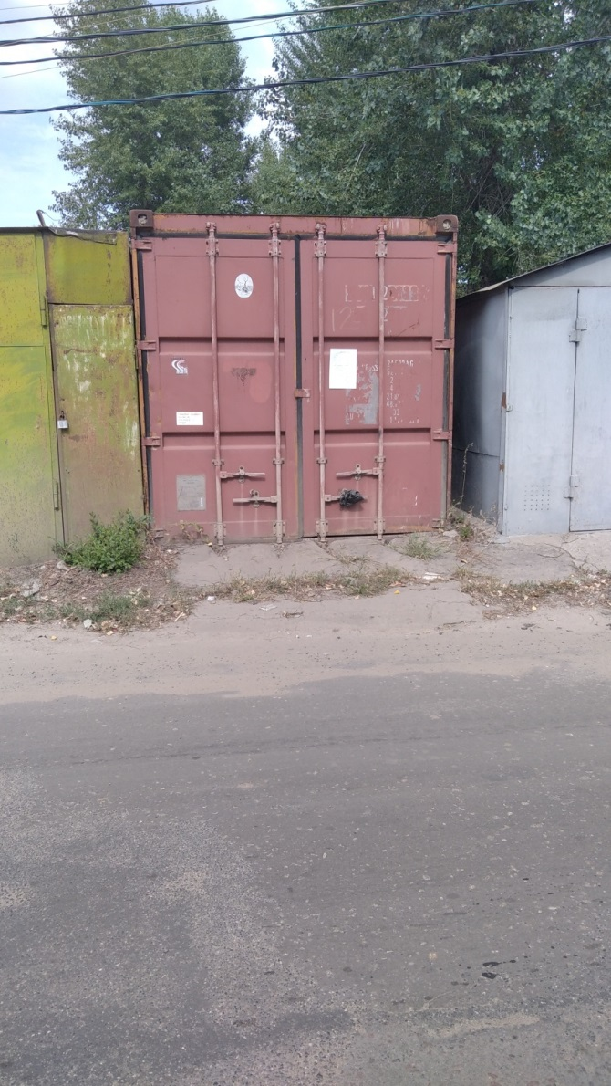
13 | Металлически й гараж, 20.08.2020  №13 | не вявлен | 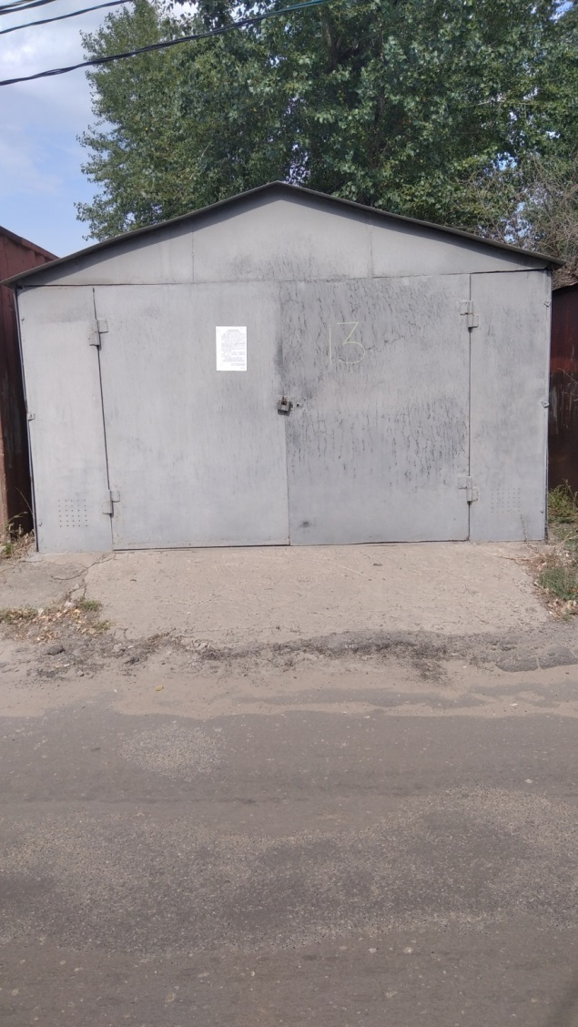
14 | Металлически й гараж, 20.08.2020  №14 | не вявлен | 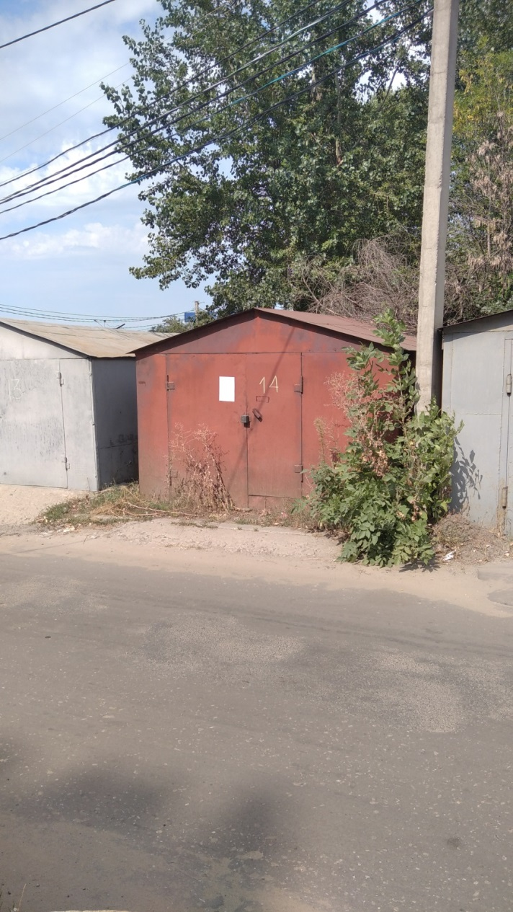
15 | Металлически й гараж, 20.08.2020  №15 | не вявлен | 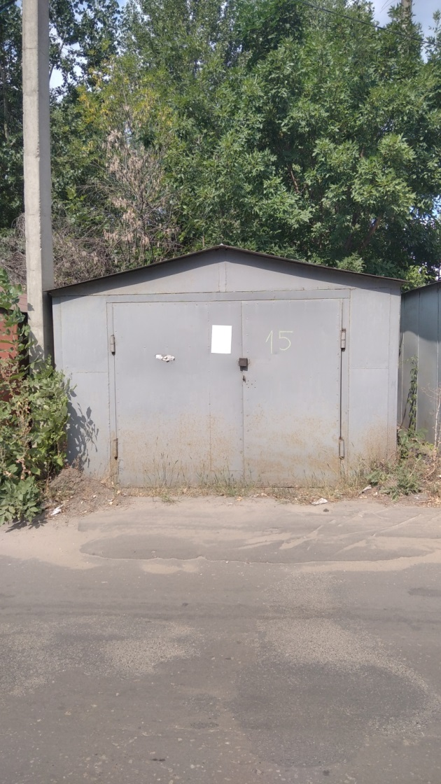
16 | Металлически й гараж, 20.08.2020  №16 | не вявлен | 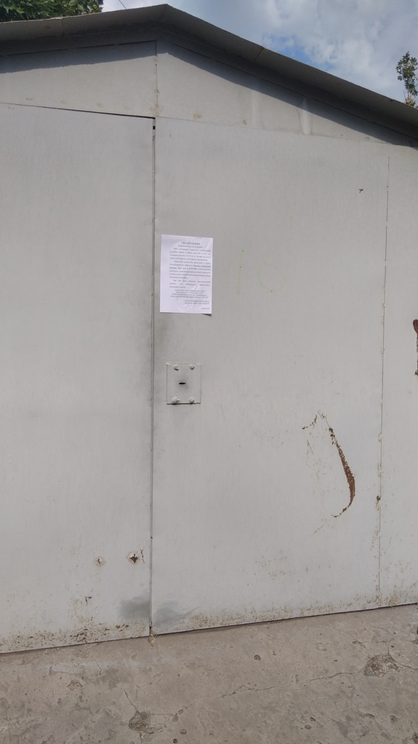
17 | Металлически й гараж, 20.08.2020  №17 | не вявлен | 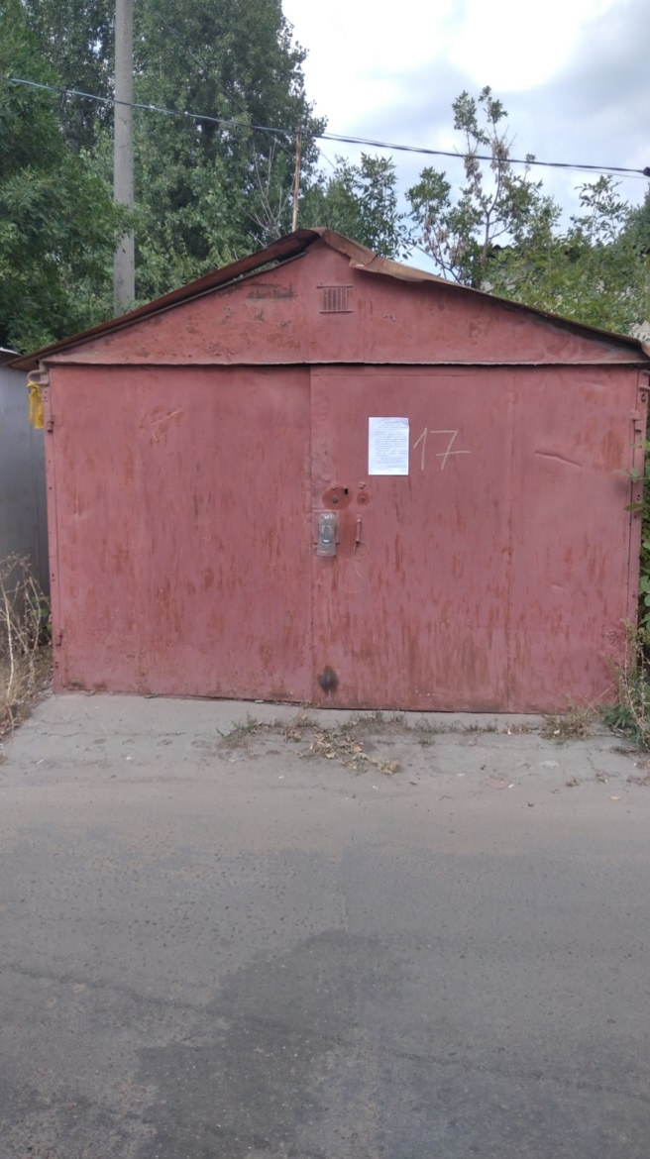
18 | Металлически й гараж, 20.08.2020  №18 | не вявлен | 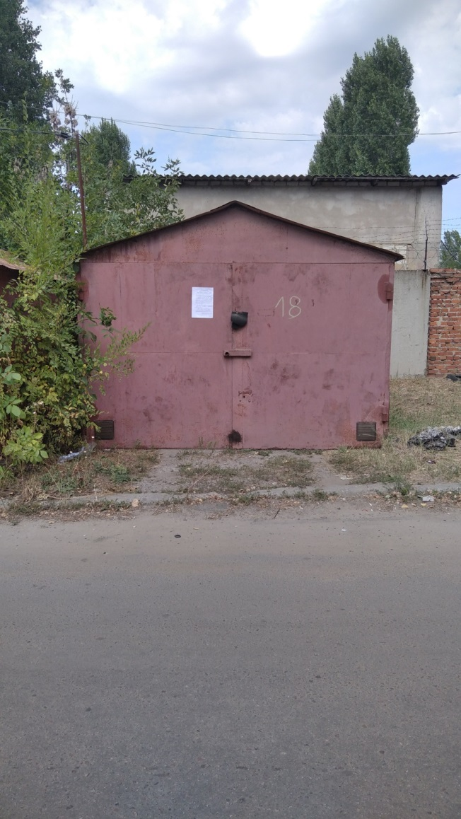
19 | Металлически й гараж, 20.08.2020  №19 | не вявлен | 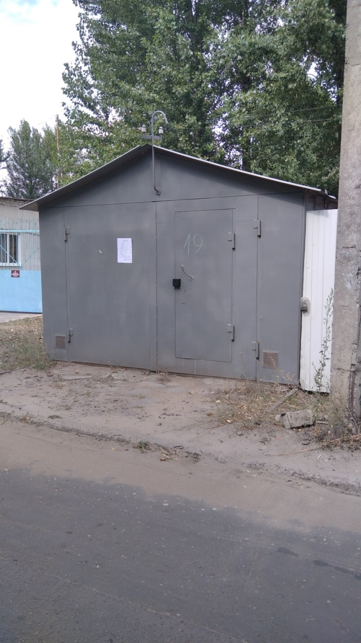
20 | Металлически й гараж, 20.08.2020  №20 | не вявлен | 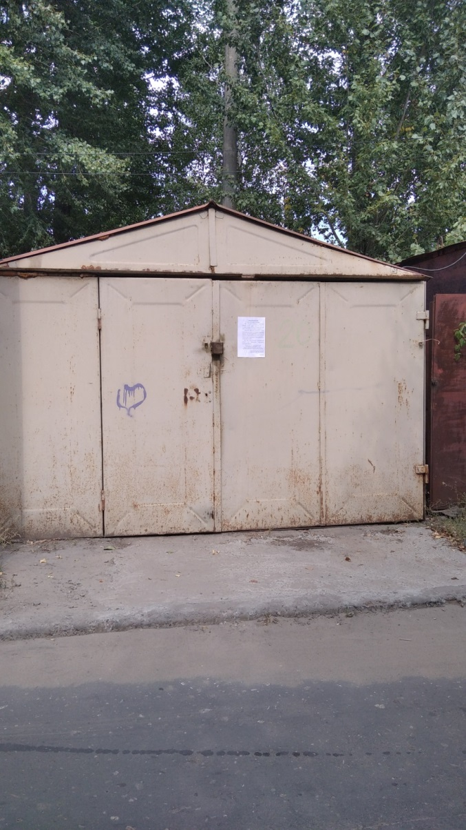
21 | Металлически й гараж, 20.08.2020  №21 | не вявлен | 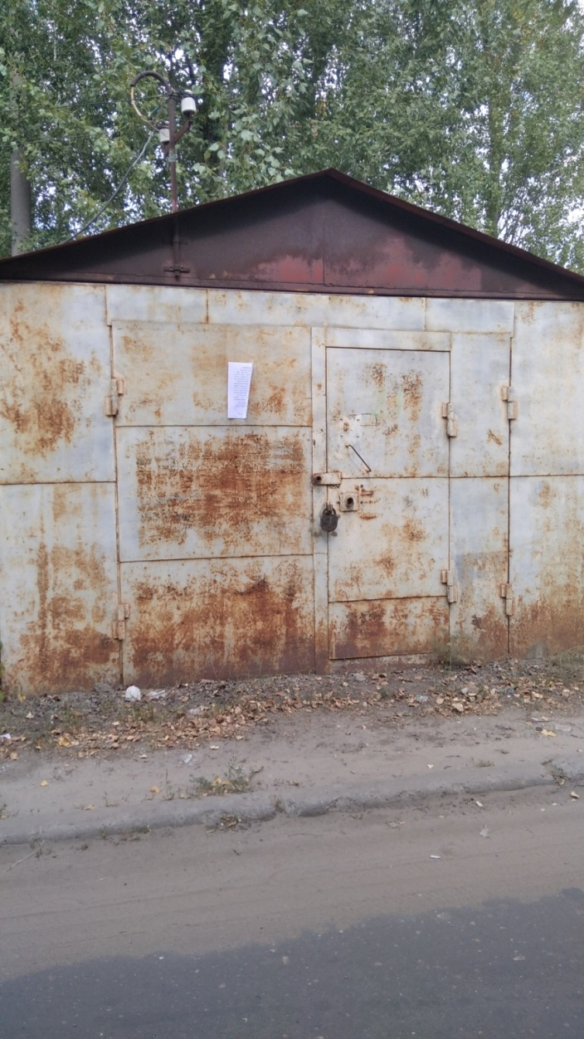
22 | Металлически й гараж, 20.08.2020  №22 | не вявлен | 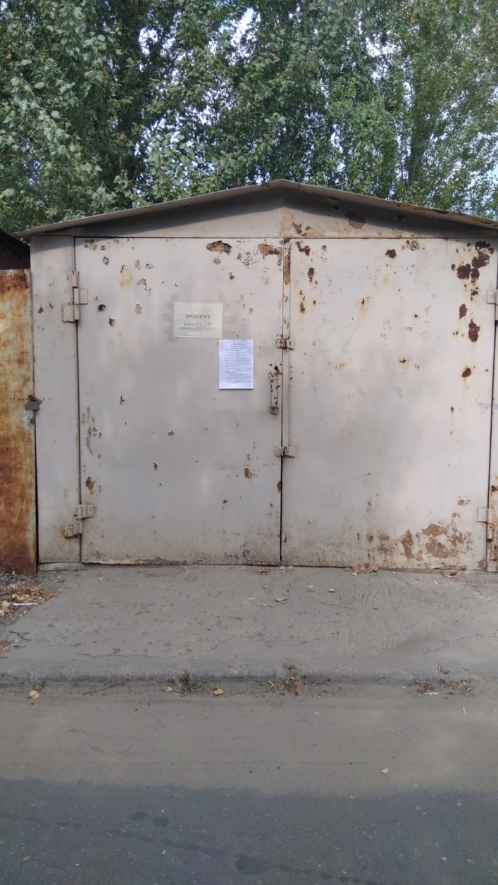
23 | Металлически й гараж, 20.08.2020  №23 | не вявлен | 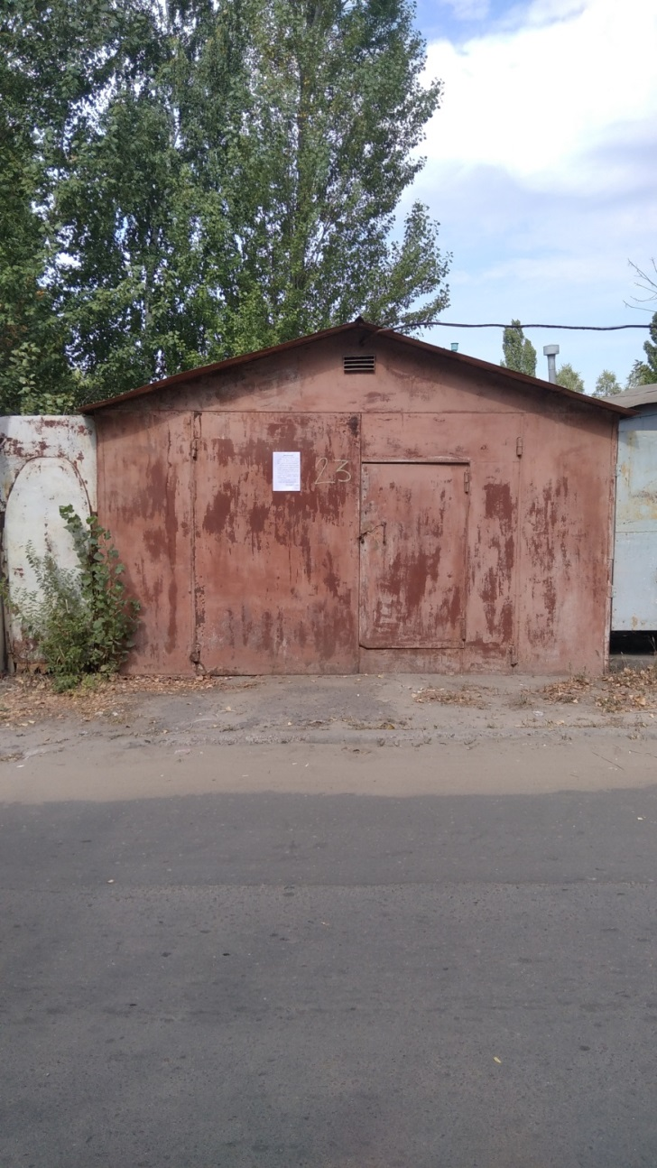
24 | Металлически й гараж, 20.08.2020  №24 | не вявлен | 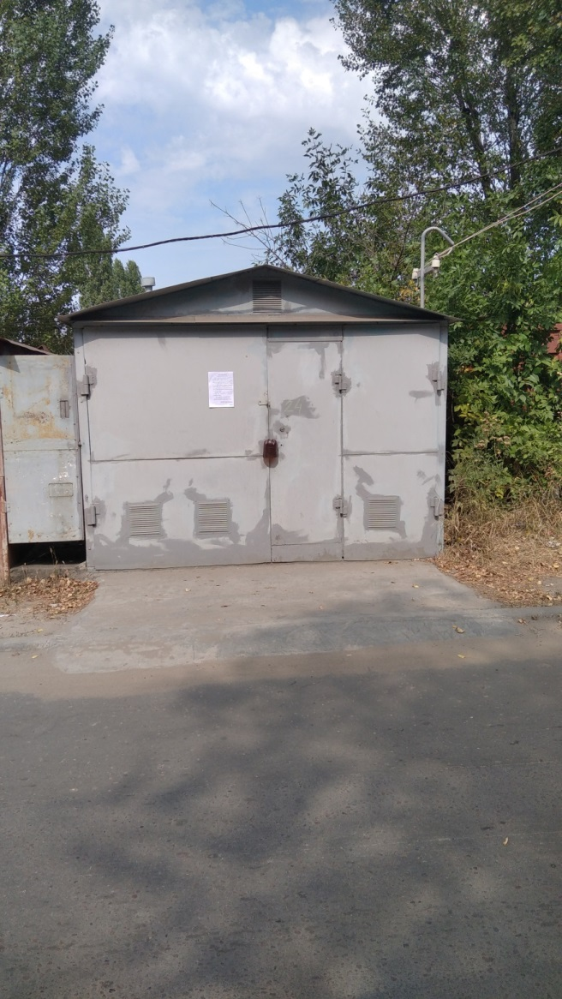
25 | Металлически й контейнер, 20.08.2020  №25 | не вявлен | 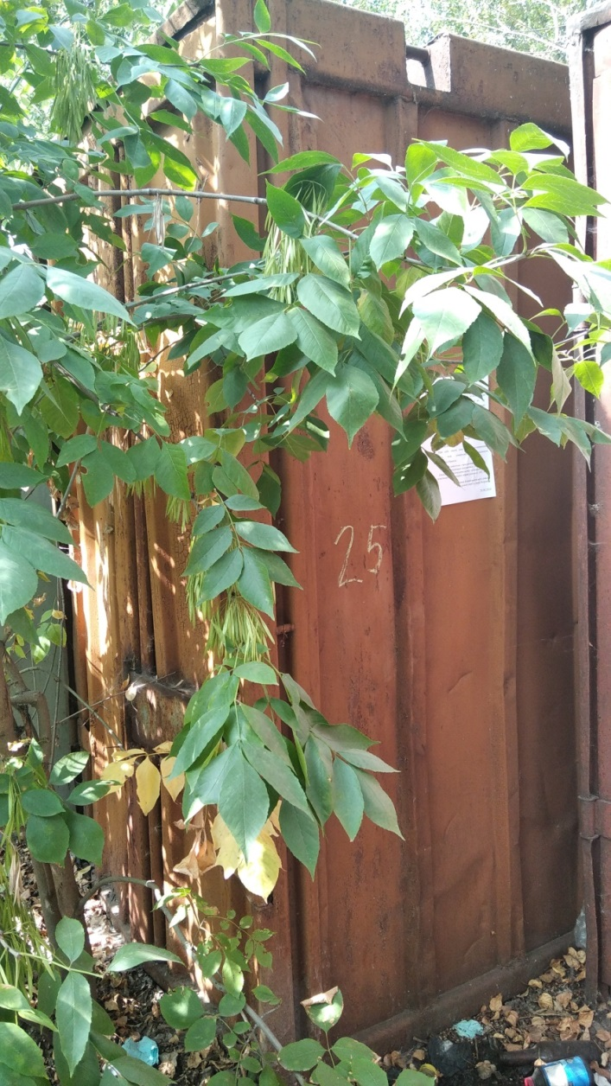
26 | Металлически й контейнер, 20.08.2020  №26 | не вявлен | 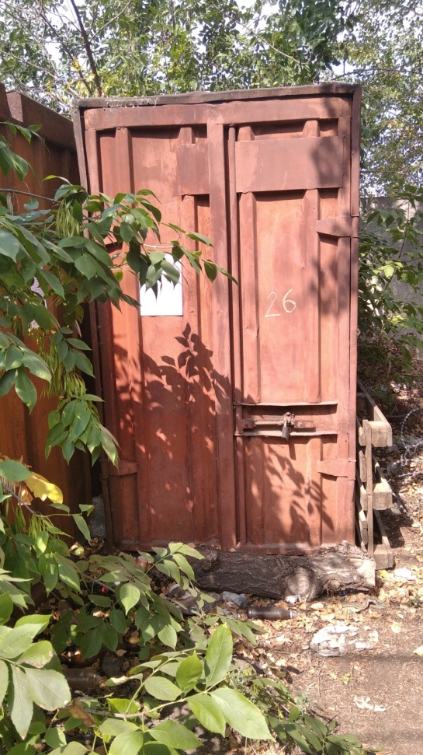
27 | Металлически й контейнер, 20.08.2020  №27 | не вявлен | 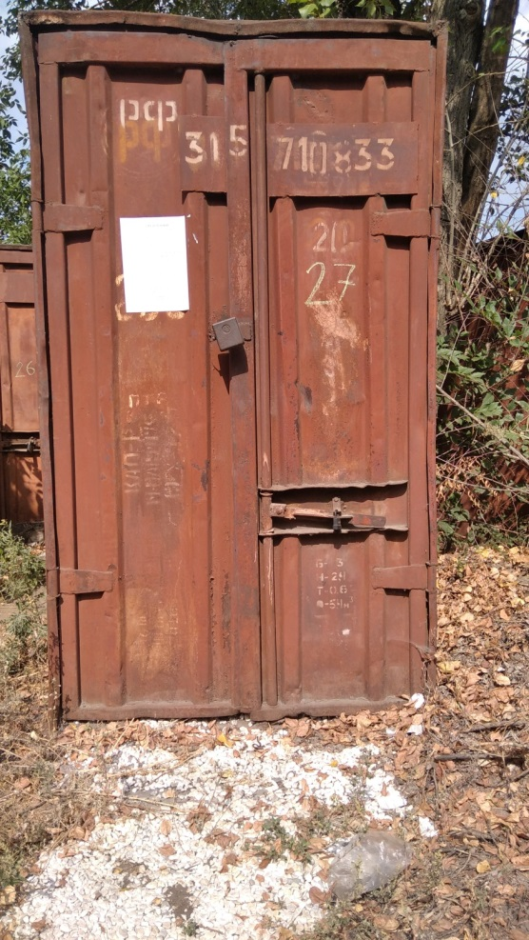
28 | Металлически й гараж, 20.08.2020  №28 | не вявлен | 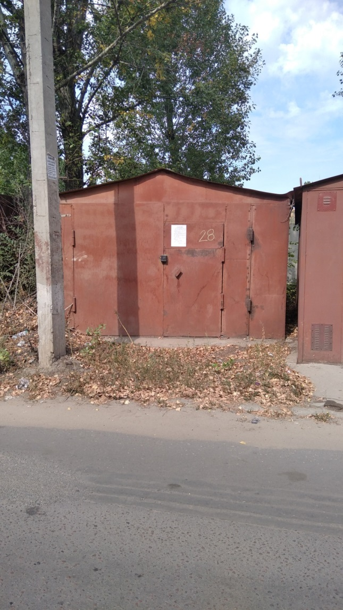
29 | Металлически й гараж, 20.08.2020  №29 | не вявлен | 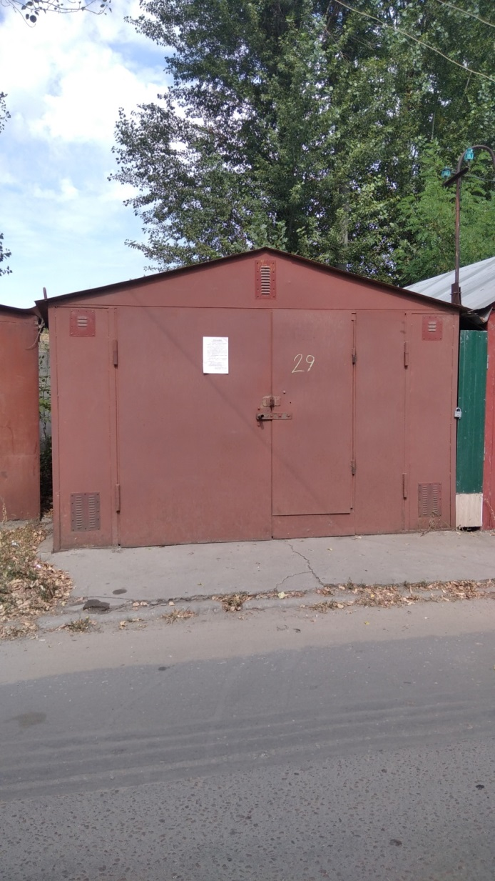
30 | Металлически й гараж, 20.08.2020  №30 | не вявлен | 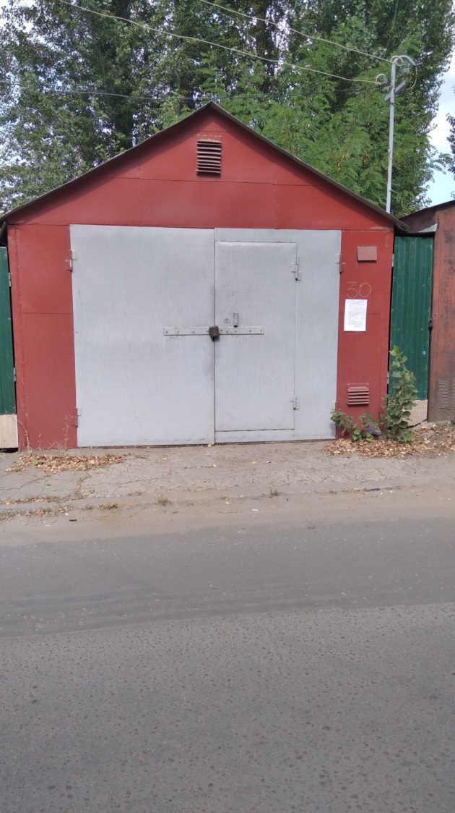
31 | Металлически й гараж, 20.08.2020  №31 | не вявлен | 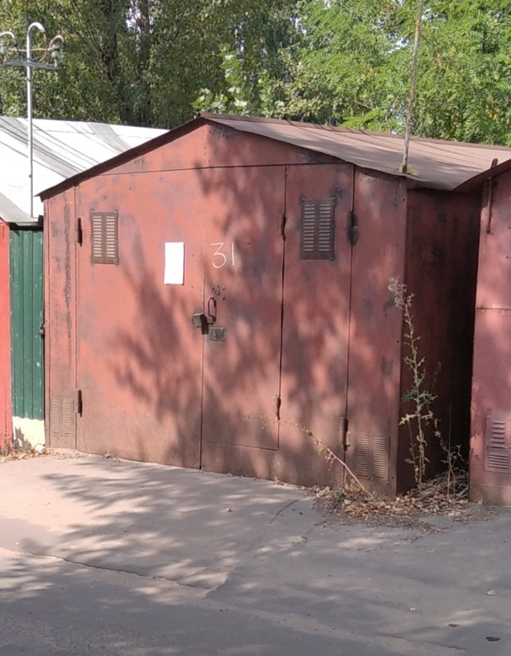
32 | Металлически й гараж, 20.08.2020  №32 | не вявлен | 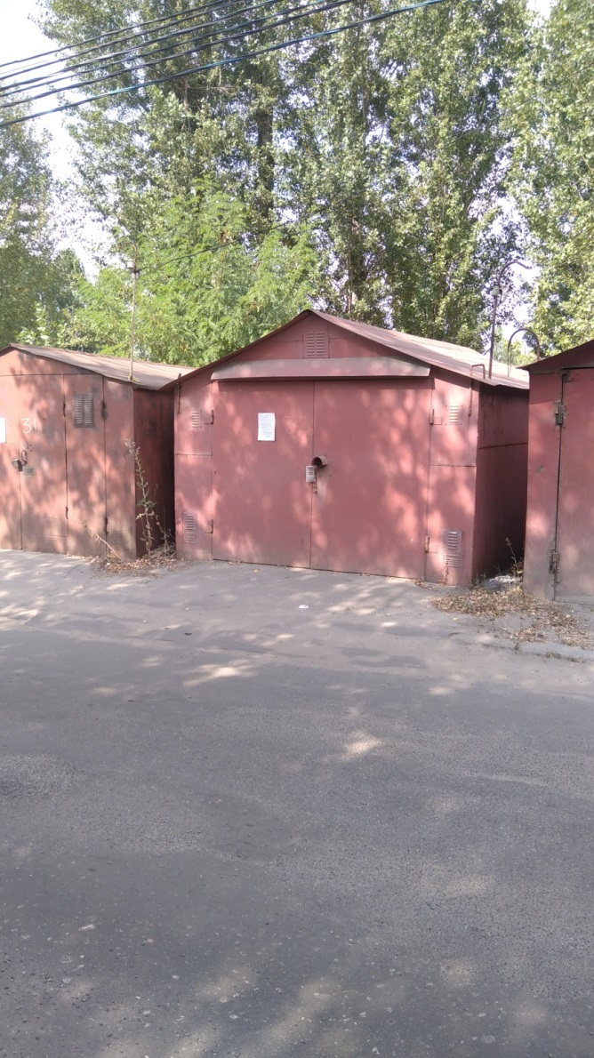
33 | Металлически й гараж, 20.08.2020  №33 | не вявлен | 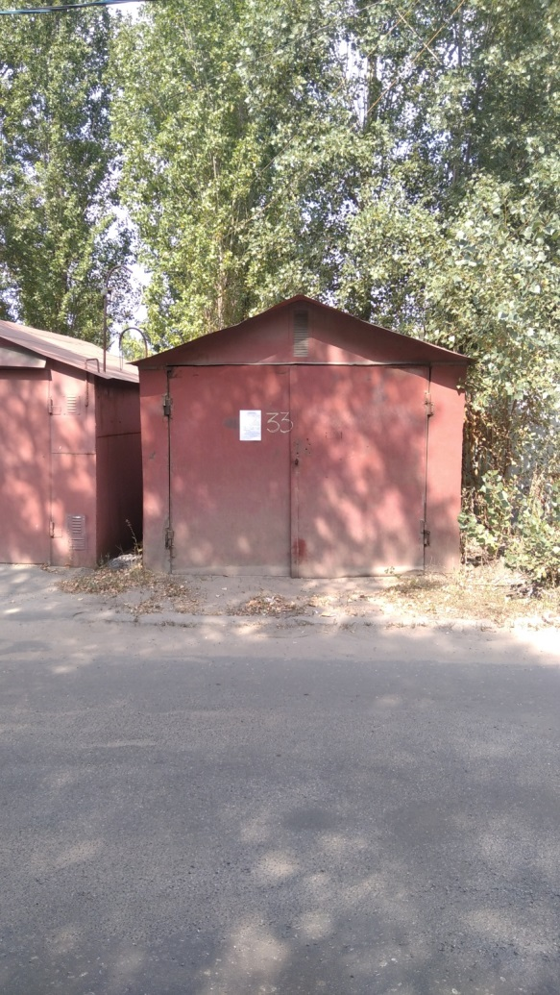
34 | Металлически й гараж, 20.08.2020  №34 | не вявлен | 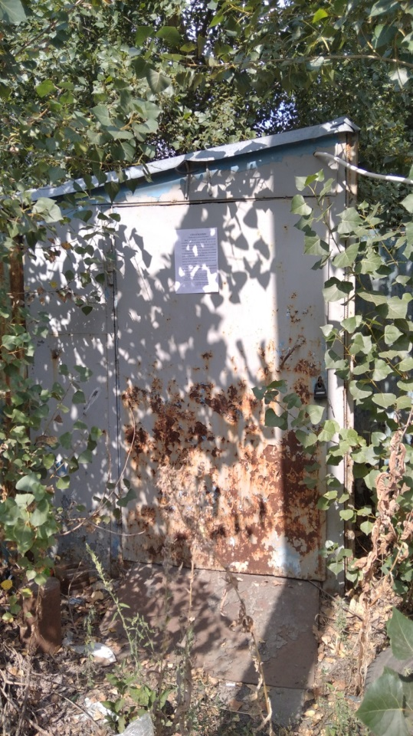
35 | Металлически й гараж, 20.08.2020  №35 | не вявлен | 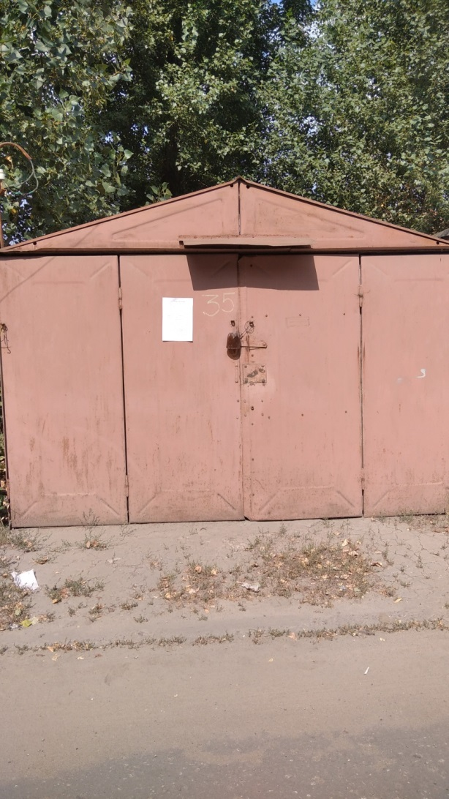
36 | Металлически й гараж, 20.08.2020  №36 | не вявлен | 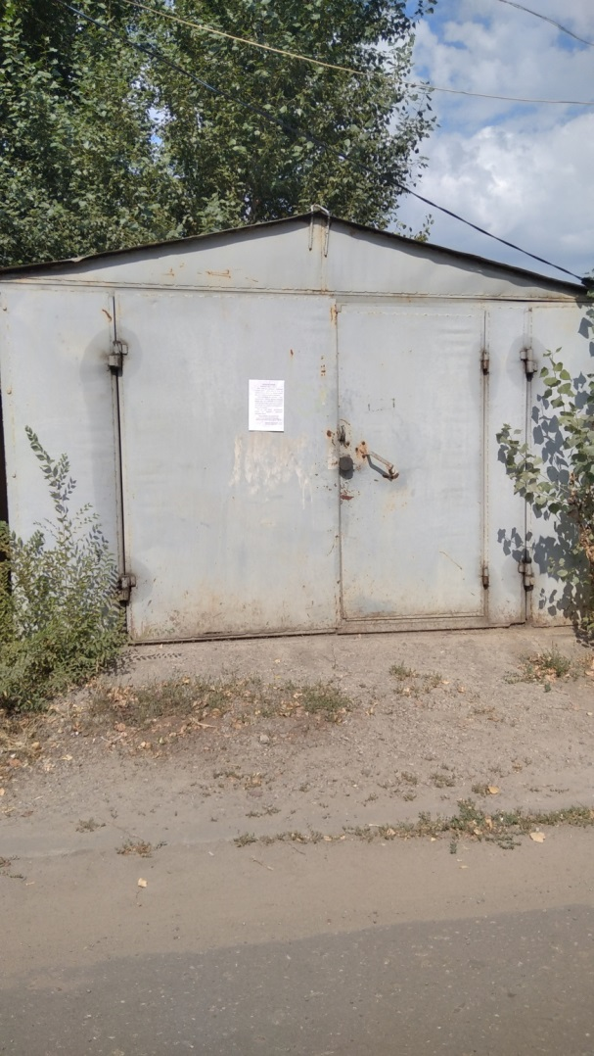
37 | Металлически й гараж, 20.08.2020  №37 | не вявлен | 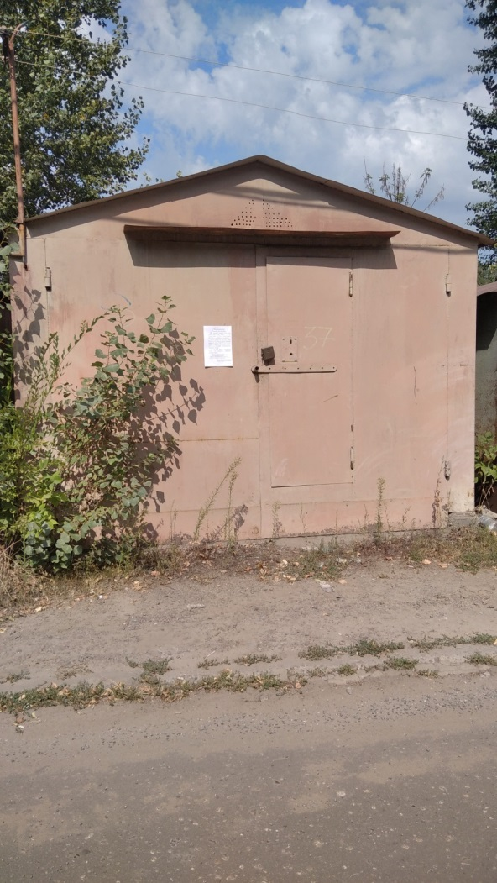
38 | Металлически й гараж, 20.08.2020  №38 | не вявлен | 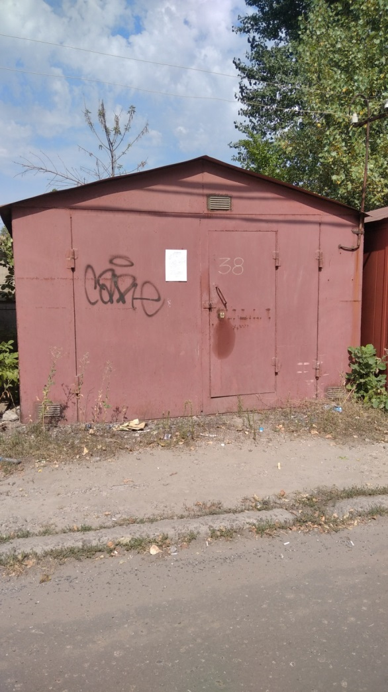
39 | Металлически й гараж, 20.08.2020  №39 | не вявлен | 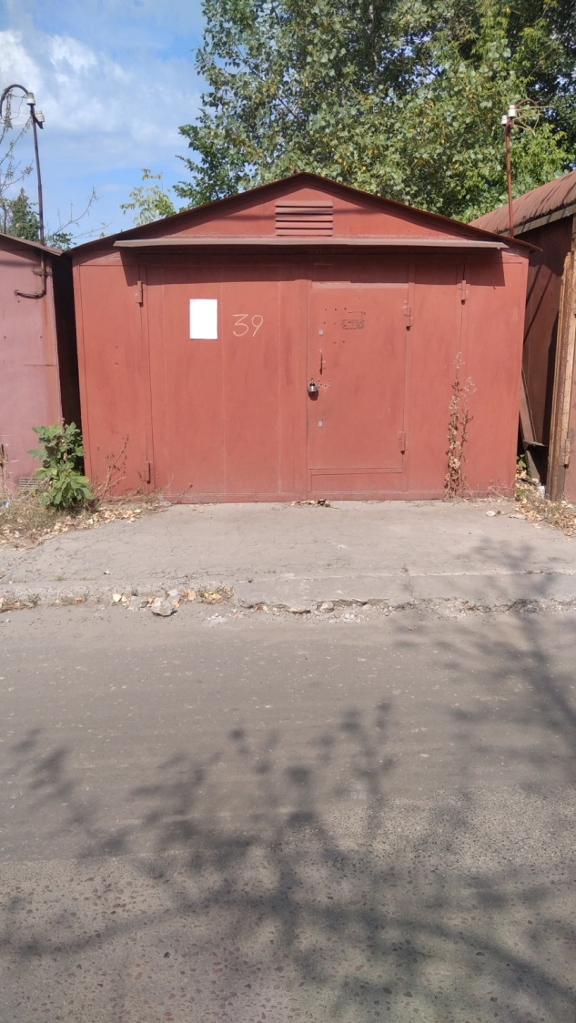
40 | Металлически й гараж, 20.08.2020  №40 | не вявлен | 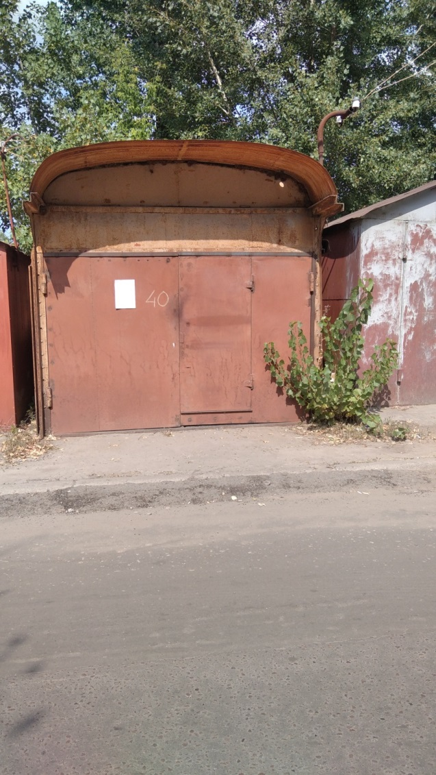
41 | Металлически й гараж, 20.08.2020  №41 | не вявлен | 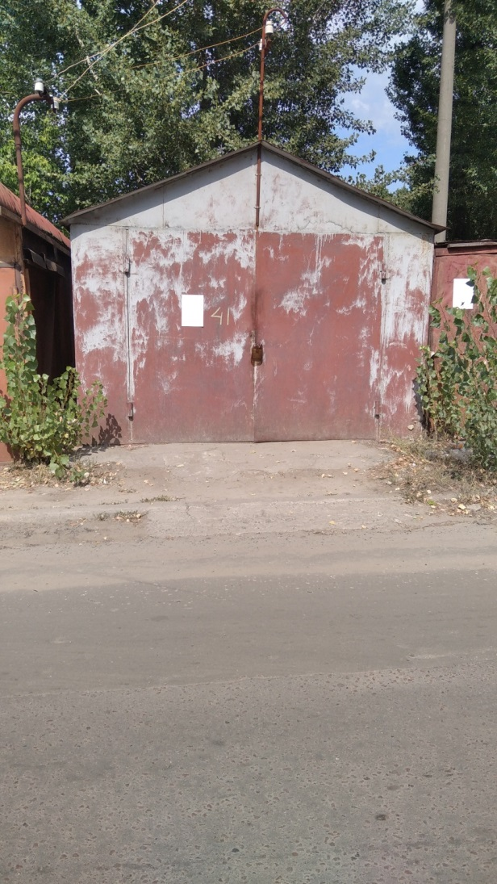
42 | Металлически й гараж, 20.08.2020  №42 | не вявлен | 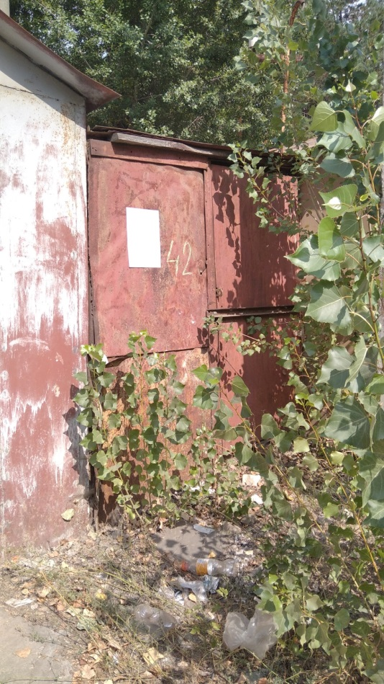
43 | Металлически й гараж, 20.08.2020  №43 | не вявлен | 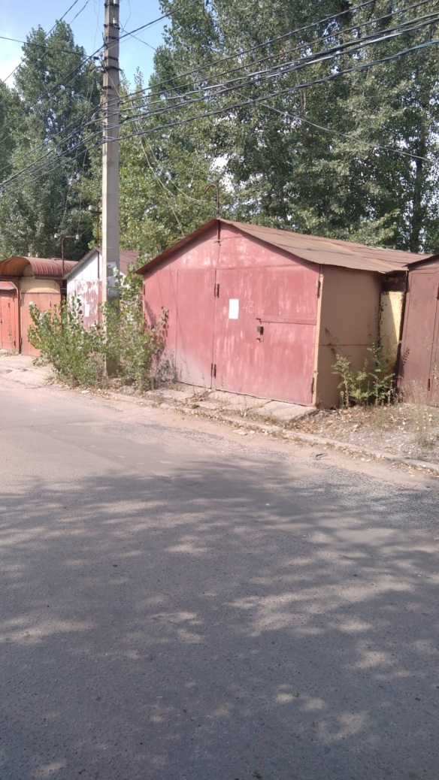
44 | Металлически й гараж, 20.08.2020  №44 | не вявлен | 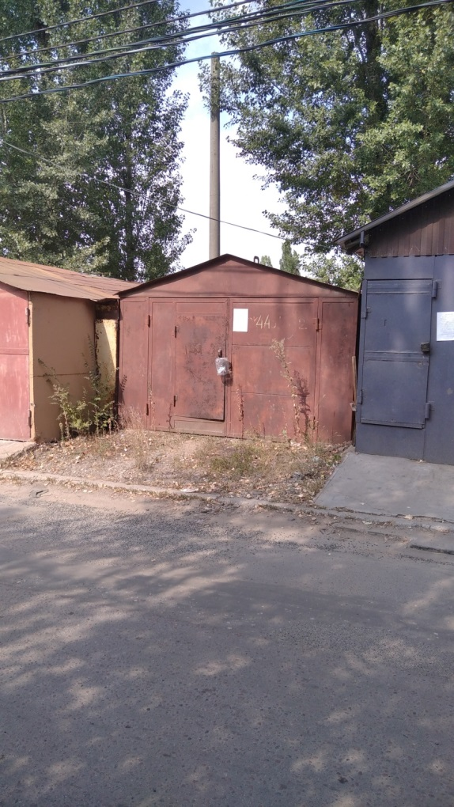
45 | Металлически й гараж, 20.08.2020  №45 | не вявлен | 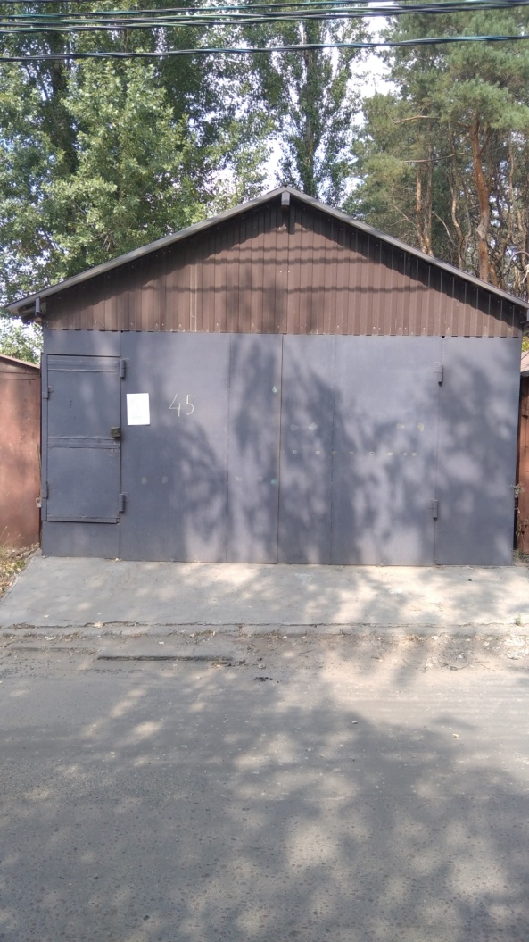
46 | Металлически й гараж, 20.08.2020  №46 | не вявлен | 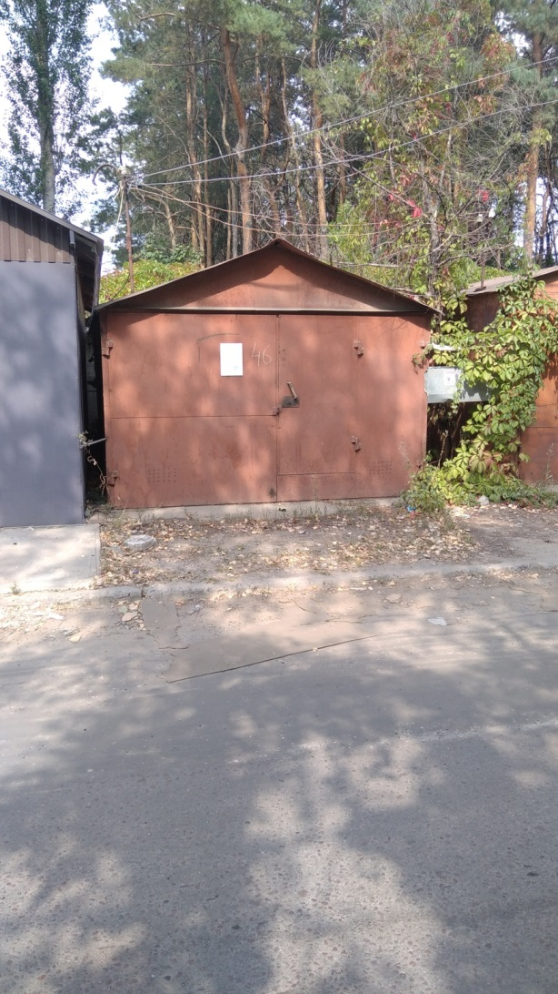
47 | Металлически й гараж, 20.08.2020  №47 | не вявлен | 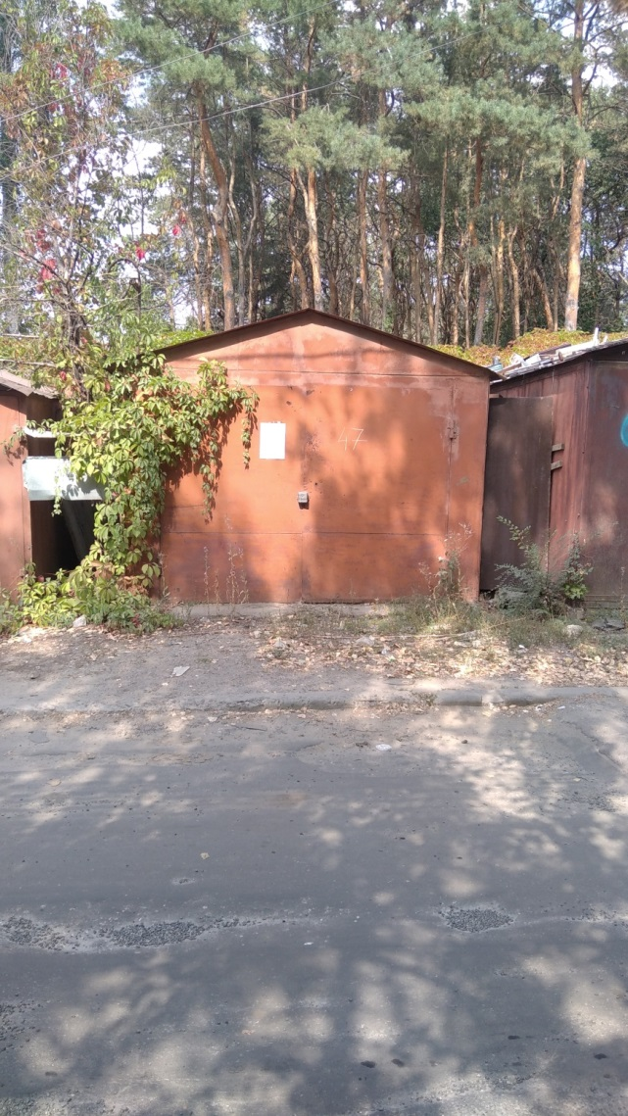
48 | Металлически й гараж, 20.08.2020  №48 | не вявлен | 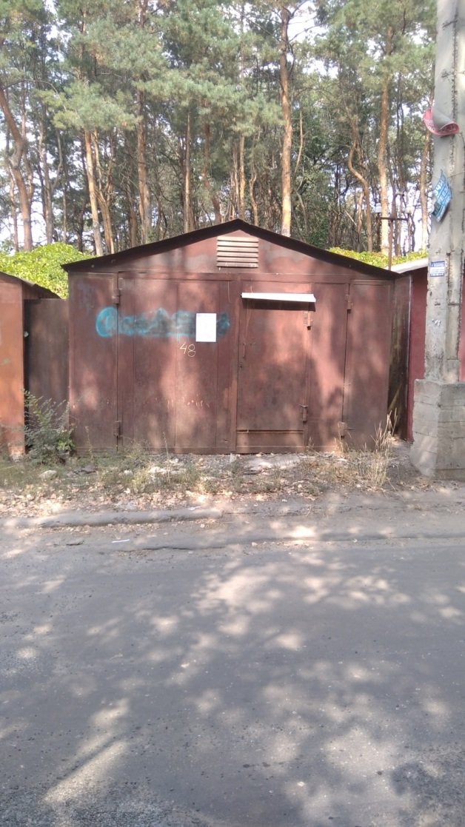
49 | Металлически й гараж, 20.08.2020  №49 | не вявлен | 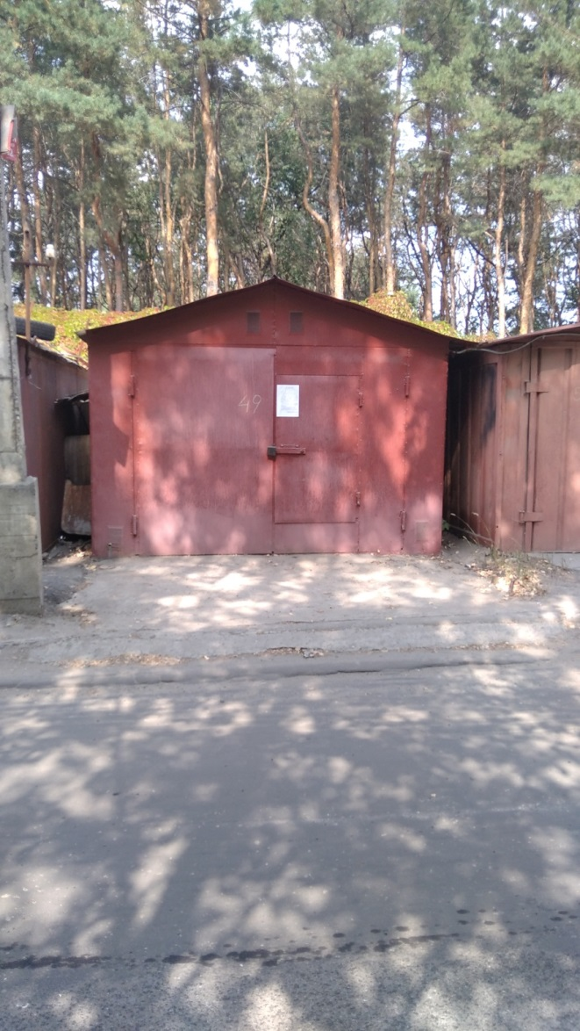
50 | Металлически й гараж, 20.08.2020  №50 | не вявлен | 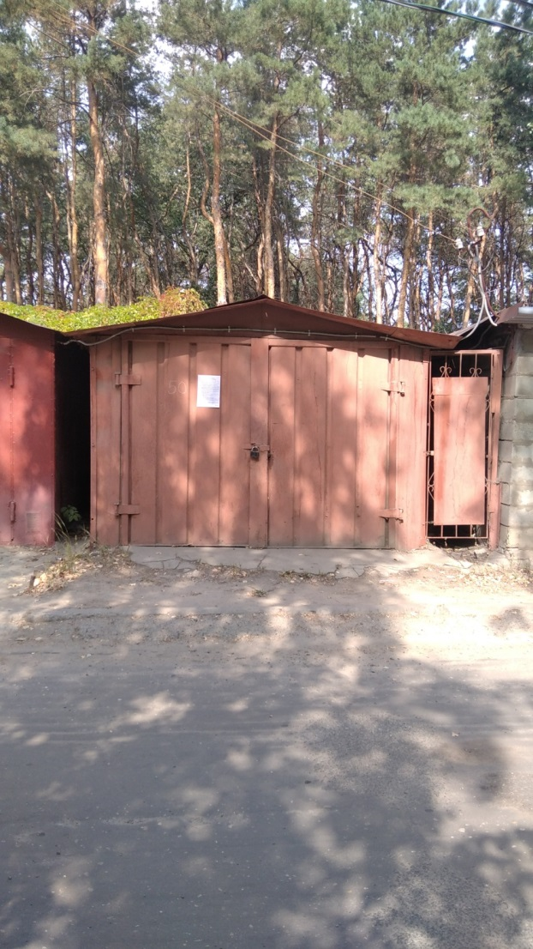
51 | Гараж, 20.08.2020  №51 | не вявлен | 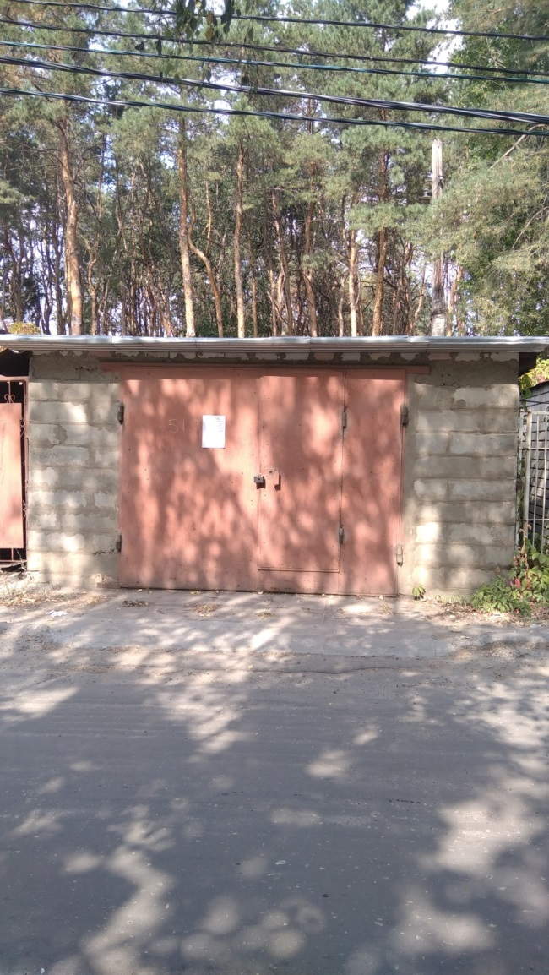
52 | Металлически й гараж, 20.08.2020  №52 | не вявлен | 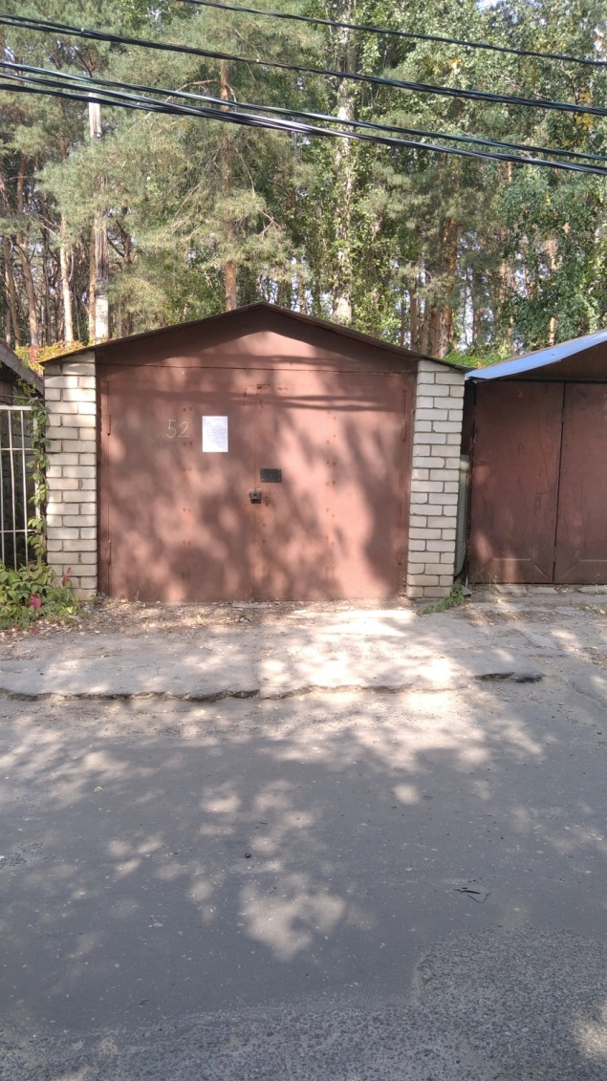
53 | Металлически й гараж, 20.08.2020  №53 | не вявлен | 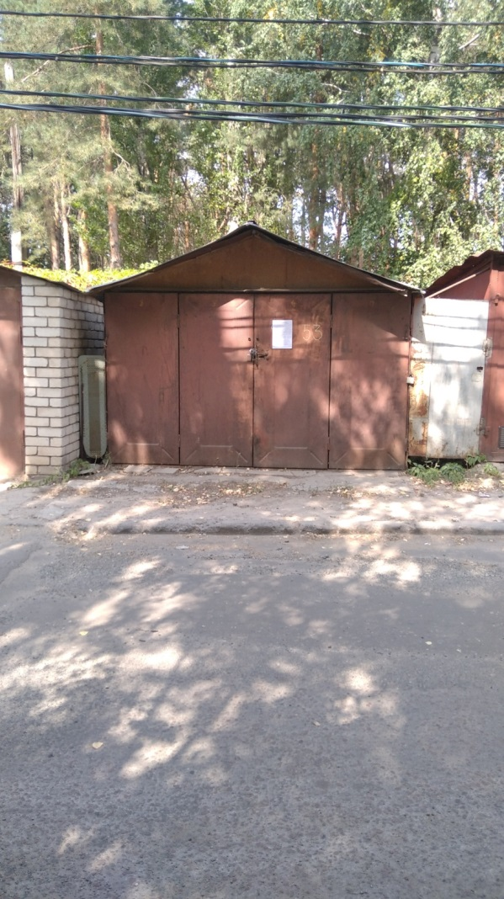
54 | Металлически й гараж, 20.08.2020  №54 | не вявлен | 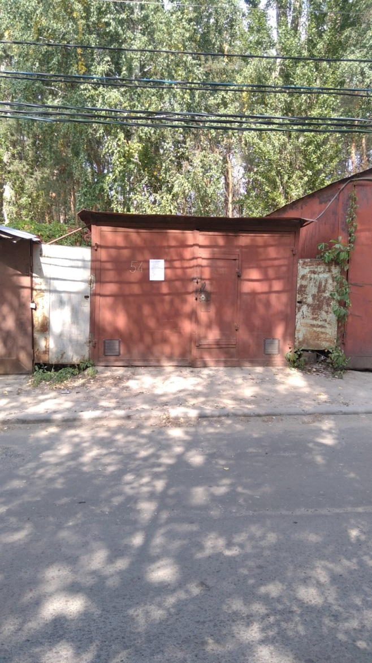
55 | Металлически й гараж, 20.08.2020  №55 | не вявлен | 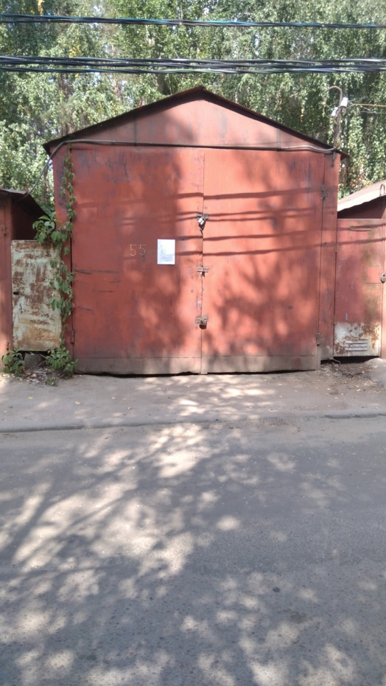
56 | Металлически й гараж, 20.08.2020  №56 | не вявлен | 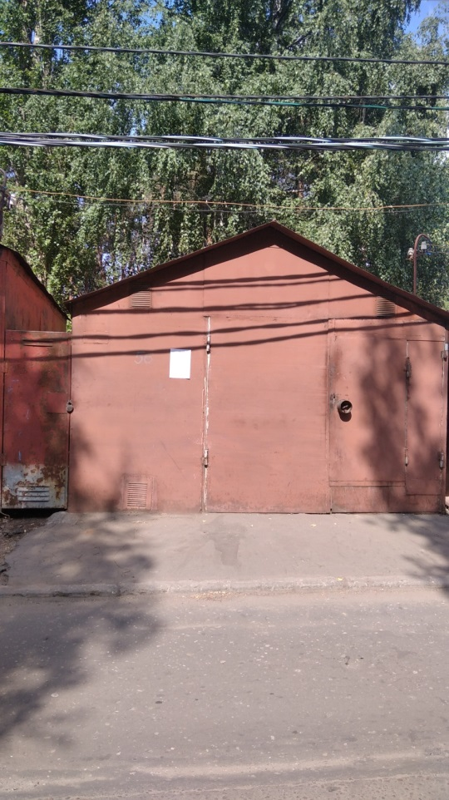
57 | Металлически й гараж, 20.08.2020  №57 | не вявлен | 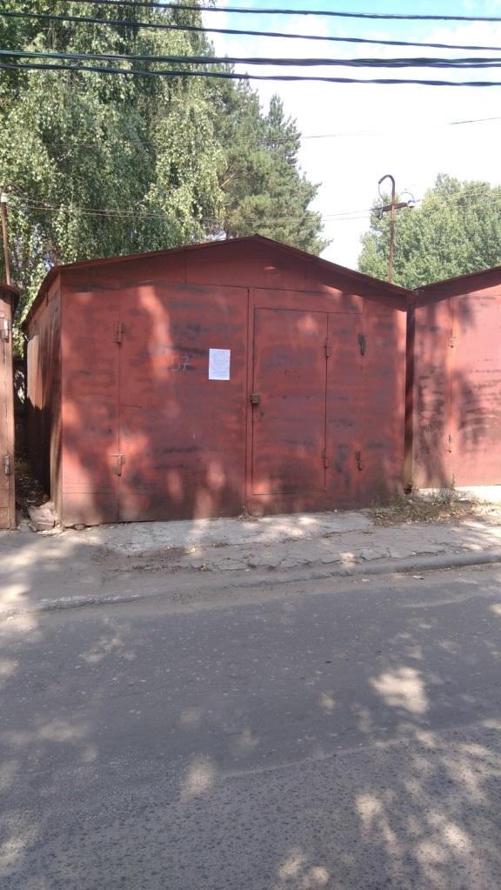
58 | Металлически й гараж, 20.08.2020  №58 | не вявлен | 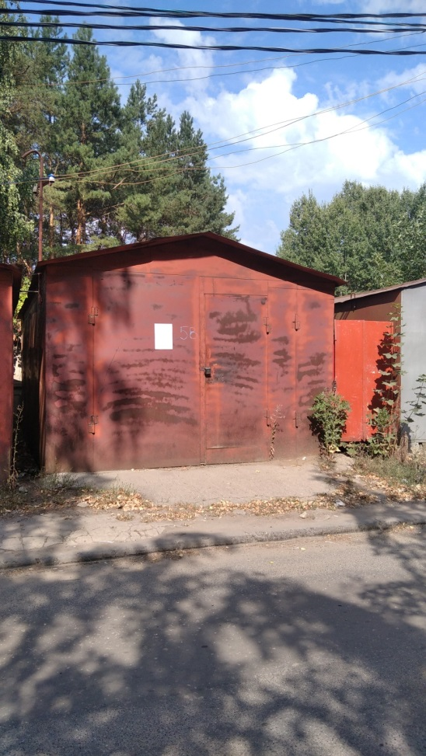
59 | Металлически й гараж, 20.08.2020  №59 | не вявлен | 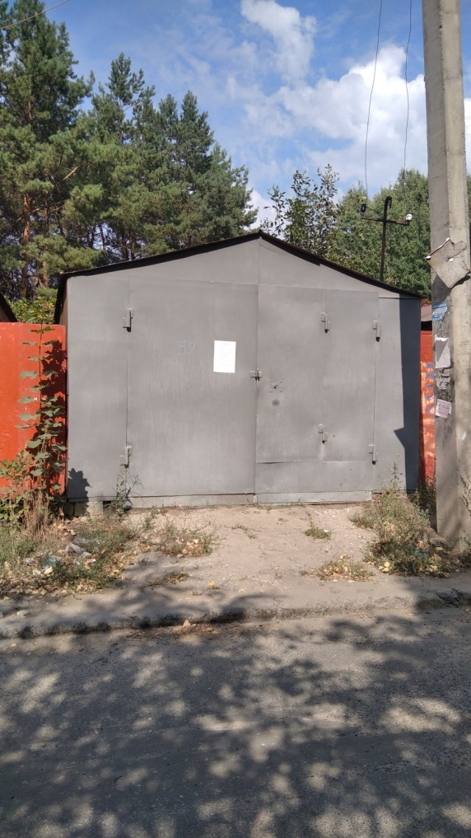
60 | Металлически й гараж, 20.08.2020  №60 | не вявлен | 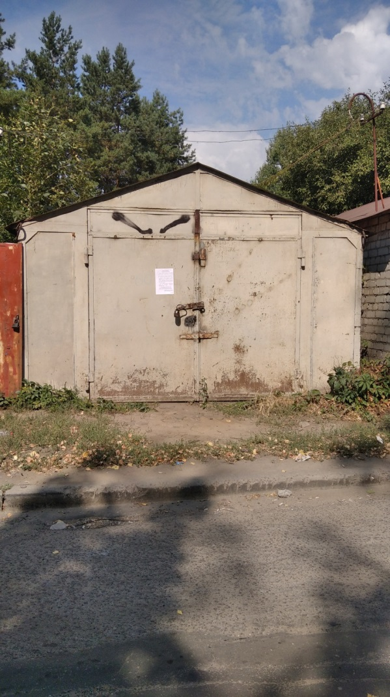
61 | Металлически й гараж, 20.08.2020  №61 | не вявлен | 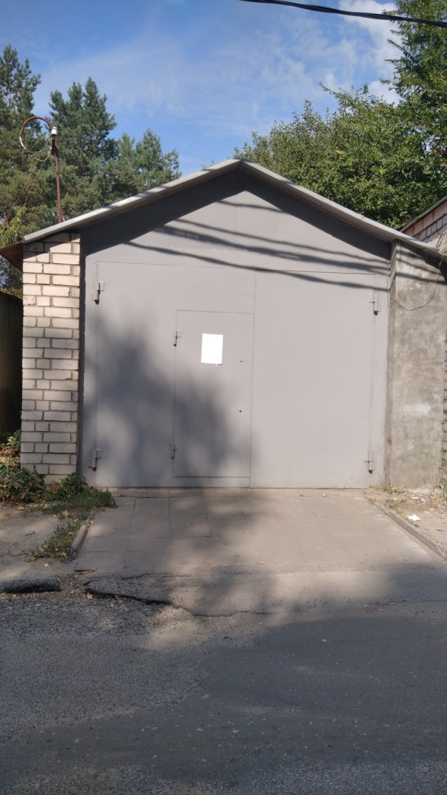
62 | Гараж, 20.08.2020  №62 | не вявлен | 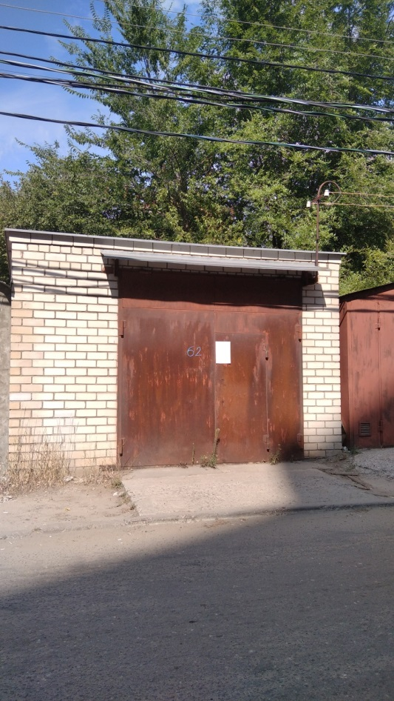
63 | Металлически й гараж, 20.08.2020  №63 | не вявлен | 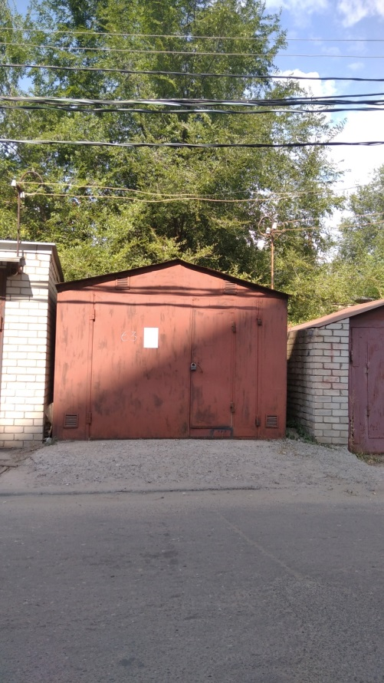
64 | Металлически й гараж, 20.08.2020  №64 | не вявлен | 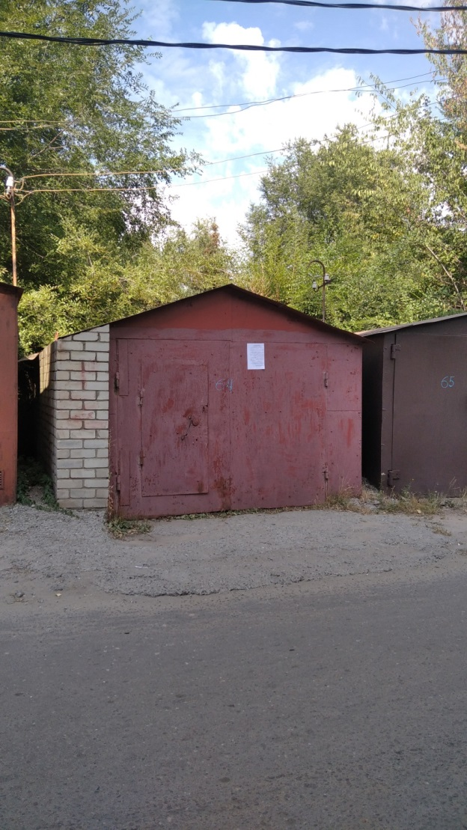
65 | Металлически й гараж, 20.08.2020  №65 | не вявлен | 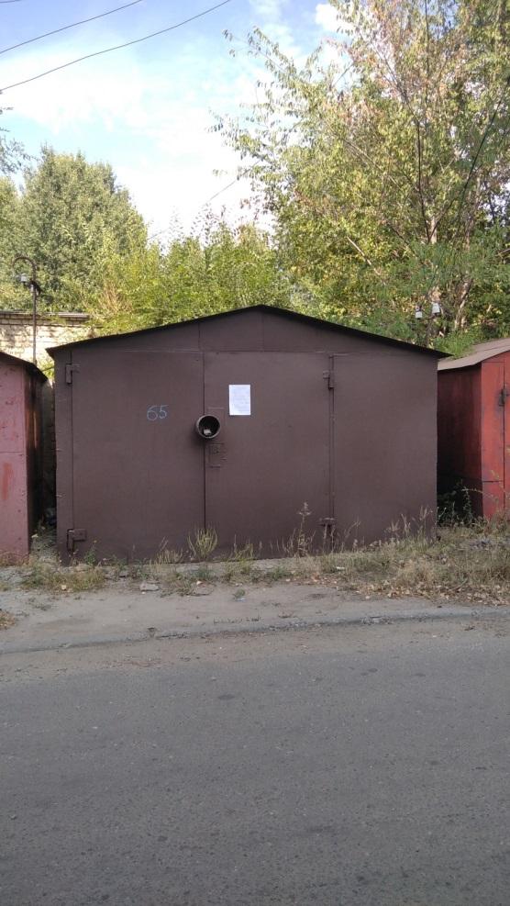
66 | Металлически й гараж, 20.08.2020  №66 | не вявлен | 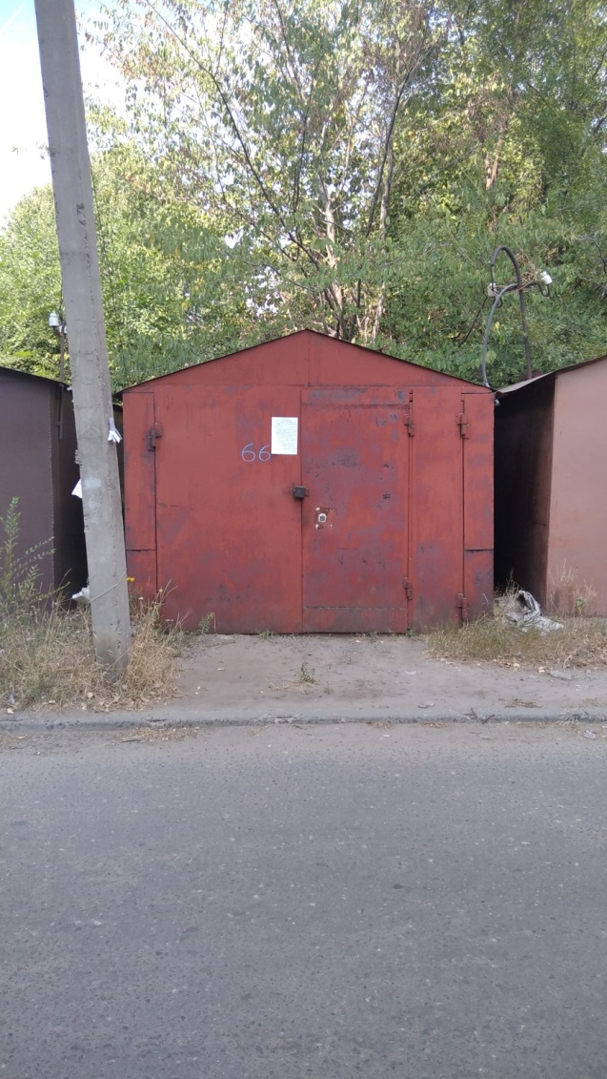
67 | Металлически й гараж, 20.08.2020  №67 | не вявлен | 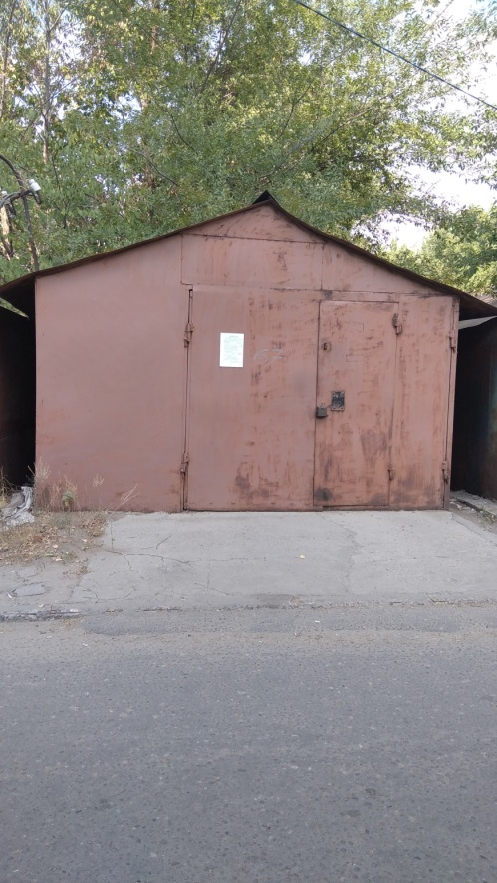
68 | Металлически й гараж, 20.08.2020  №68 | не вявлен | 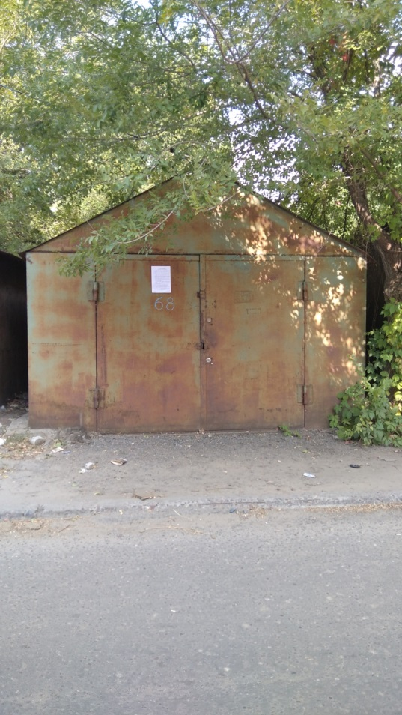
69 | Металлически й гараж, 20.08.2020  №69 | не вявлен | 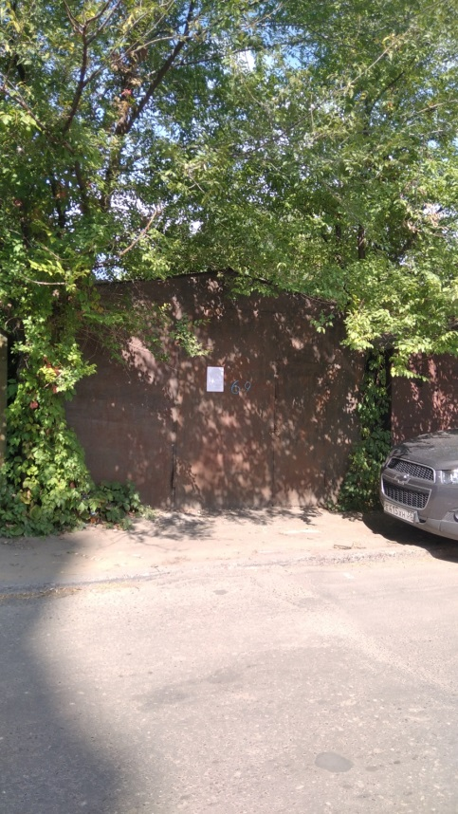
70 | Металлически й гараж, 20.08.2020  №70 | не вявлен | 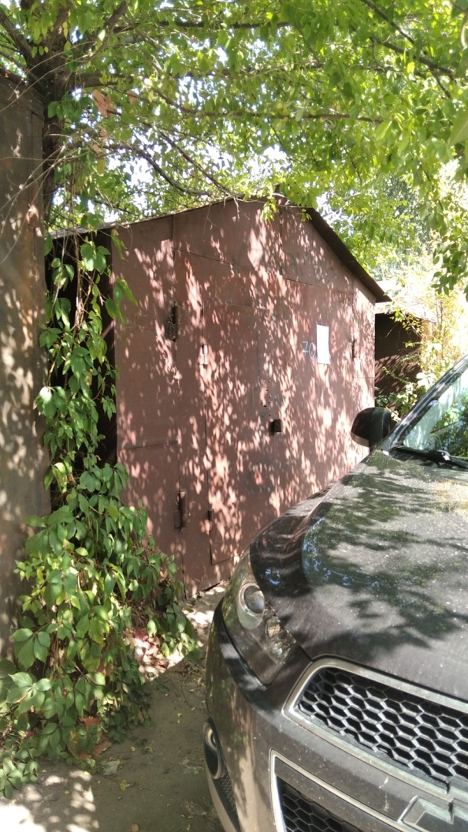
71 | Металлически й гараж, 20.08.2020  №71 | не вявлен | 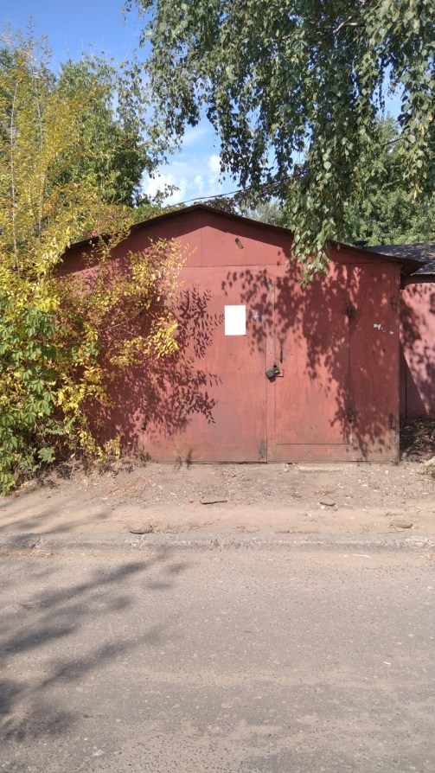
72 | Металлически й гараж, 20.08.2020  №72 | не вявлен | 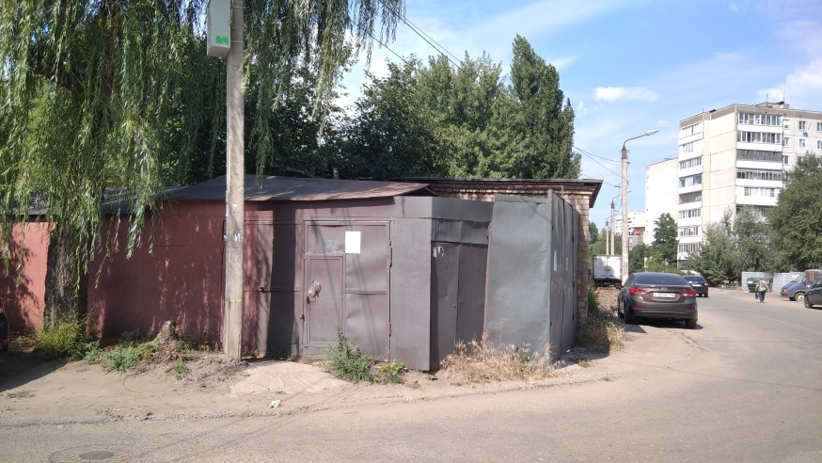
73 | Металлически й гараж, 20.08.2020  №73 | не вявлен | 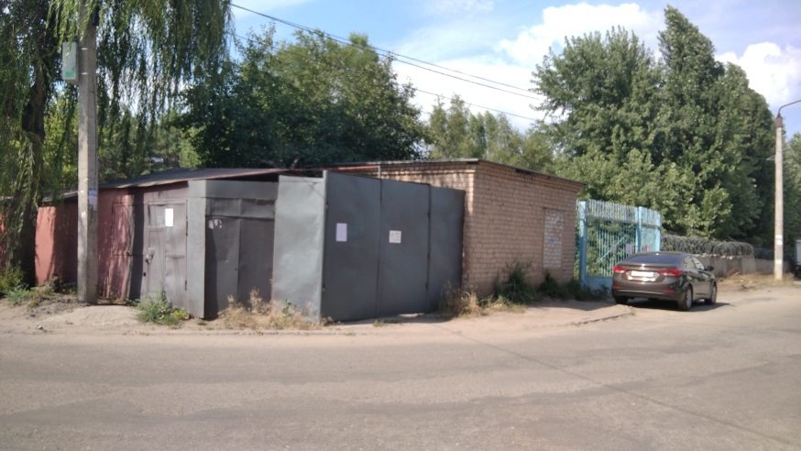
74 | Металлически й гараж, 20.08.2020  №74 | не вявлен | 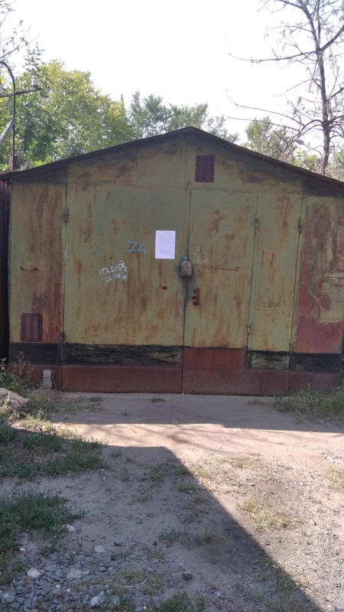
75 | Металлически й гараж, 20.08.2020  №75 | не вявлен | 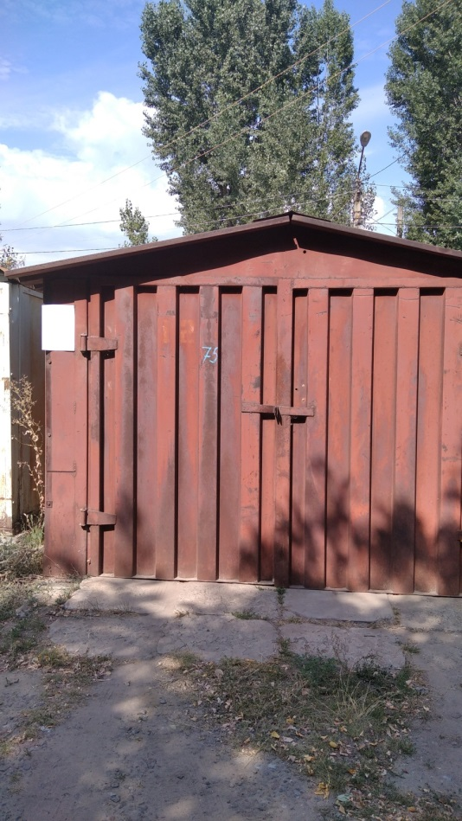
76 | Металлически й гараж, 20.08.2020  №76 | не вявлен | 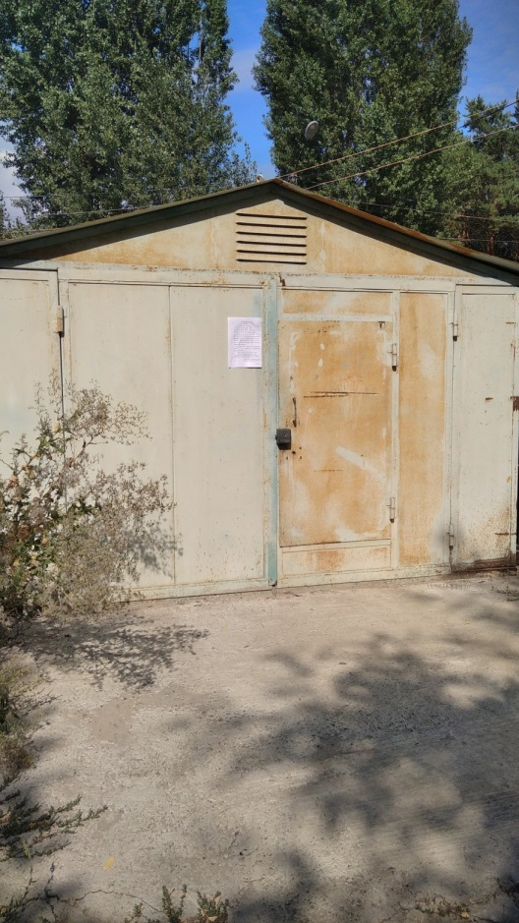
77 | Металлически й контейнер, 20.08.2020  №77 | не вявлен | 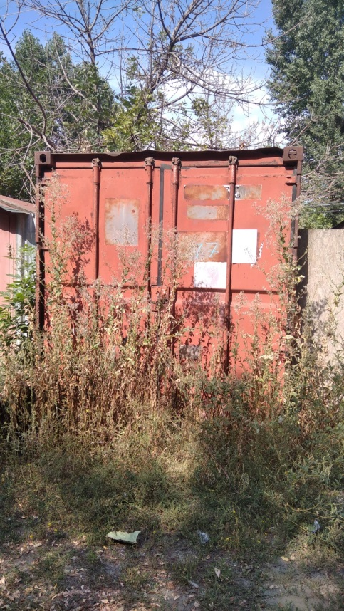
78 | Металлически й гараж, 20.08.2020  №78 | не вявлен | 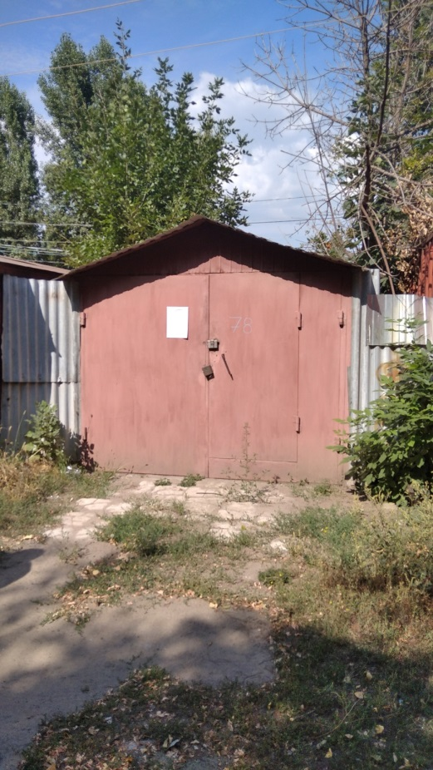
79 | Металлически й гараж, 20.08.2020  №79 | не вявлен | 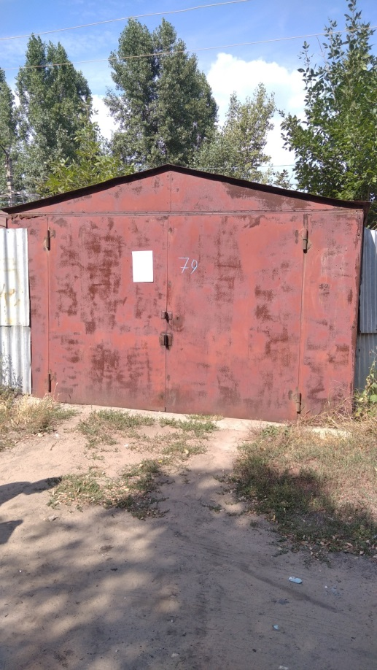
80 | Металлически й гараж, 20.08.2020  №80 | не вявлен | 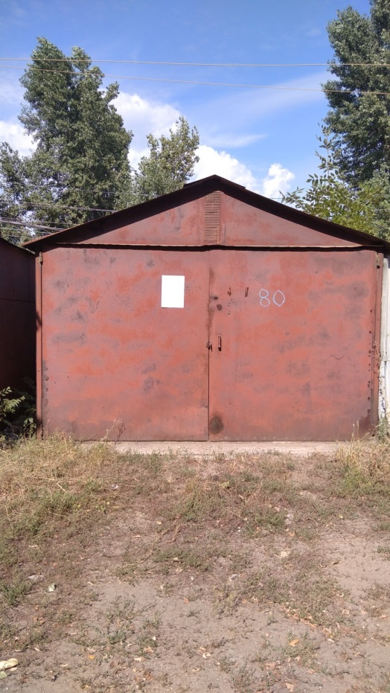
81 | Металлически й гараж, 20.08.2020  №81 | не вявлен | 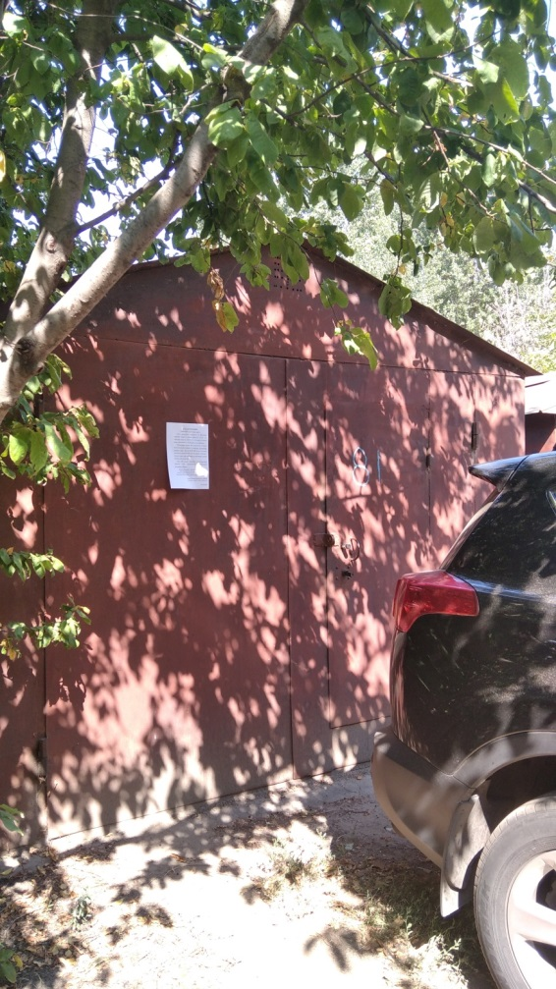
82 | Металлически й гараж, 20.08.2020  №82 | не вявлен | 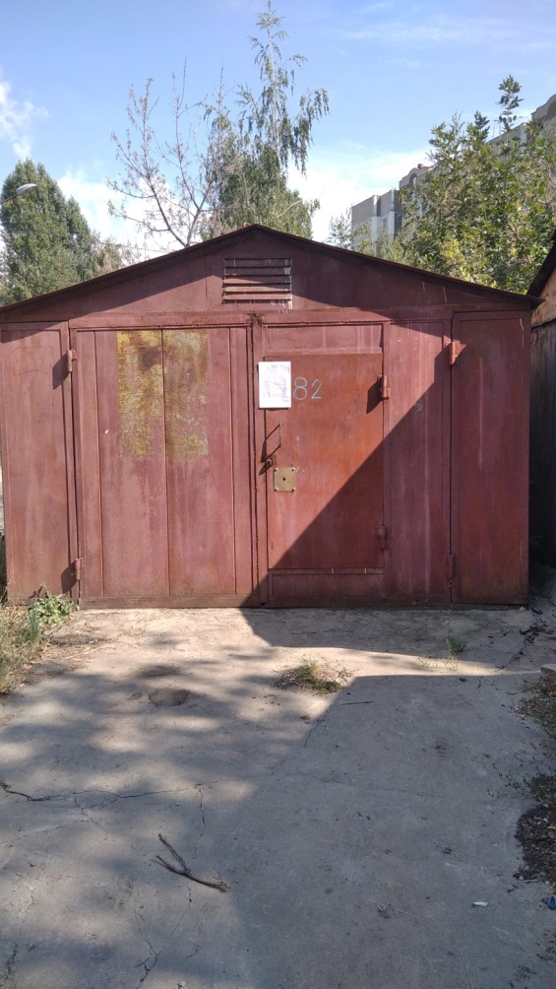
83 | Металлически й гараж, 20.08.2020  №83 | не вявлен | 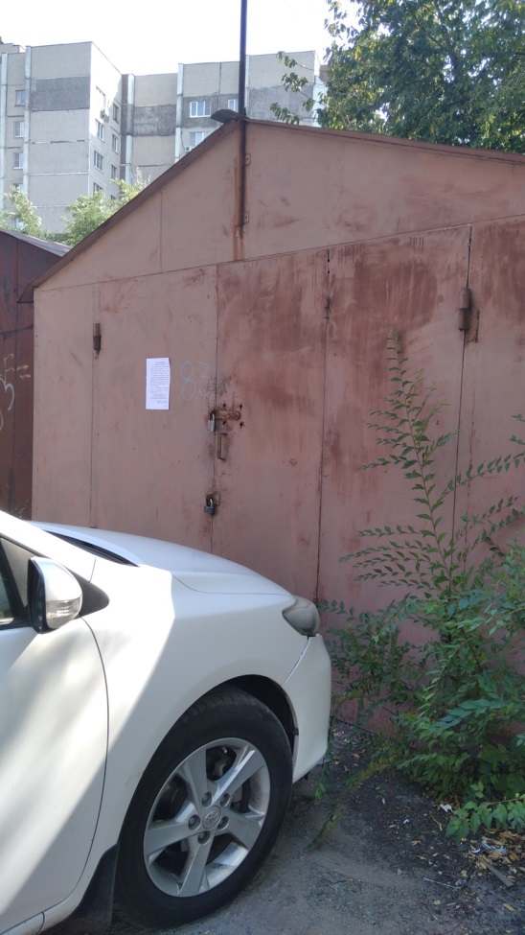
84 | Металлически й гараж, 20.08.2020  №84 | не вявлен | 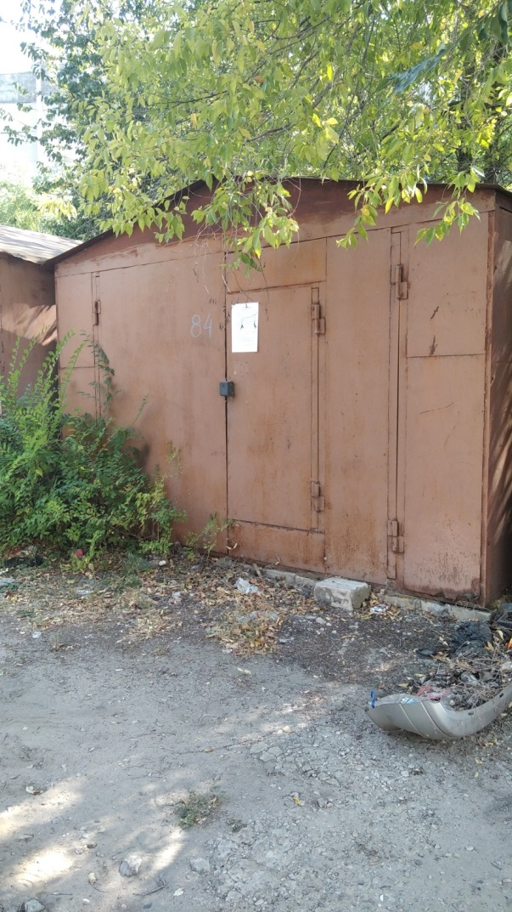
85 | Металлически й гараж, 20.08.2020  №85 | не вявлен | 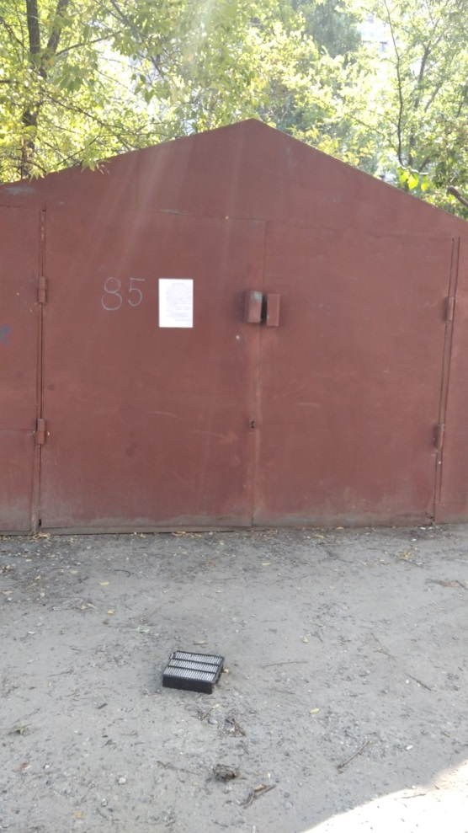
86 | Металлически й гараж, 20.08.2020  №86 | не вявлен | 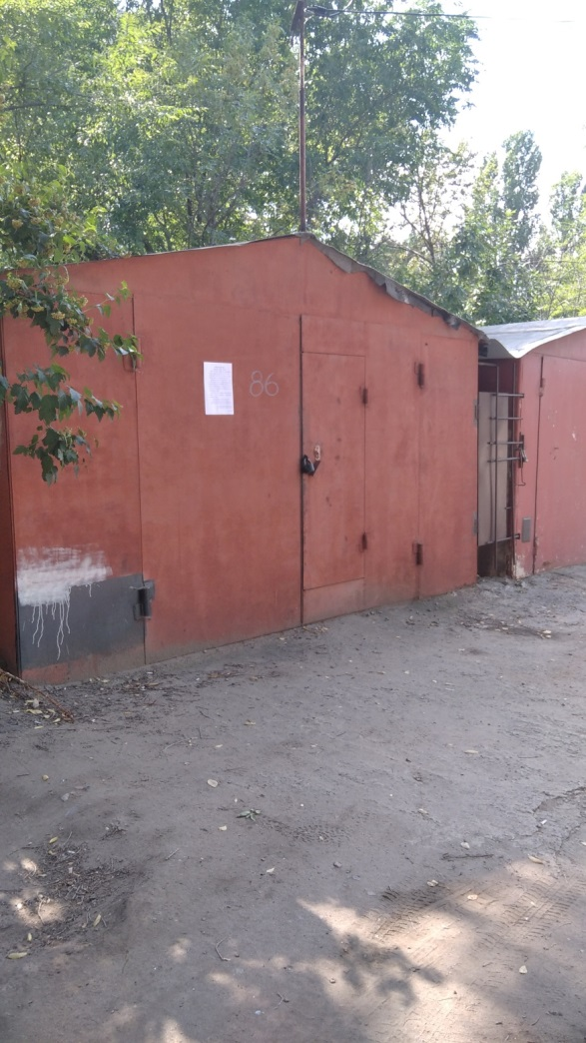
87 | Металлически й гараж, 20.08.2020  №87 | не вявлен | 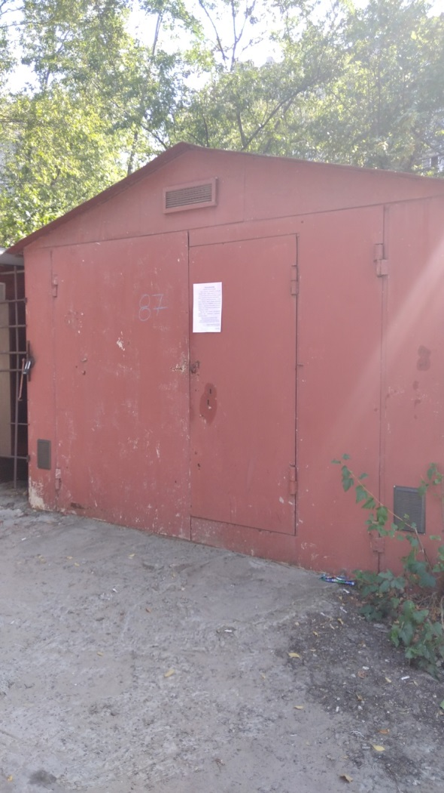
88 | Металлически й гараж, 20.08.2020  №88 | не вявлен | 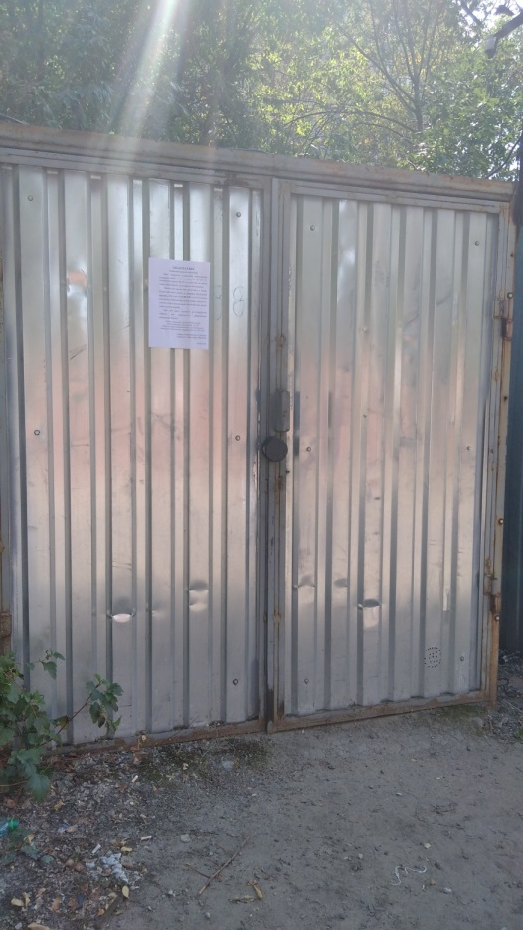
89 | Металлически й гараж, 20.08.2020  №89 | не вявлен | 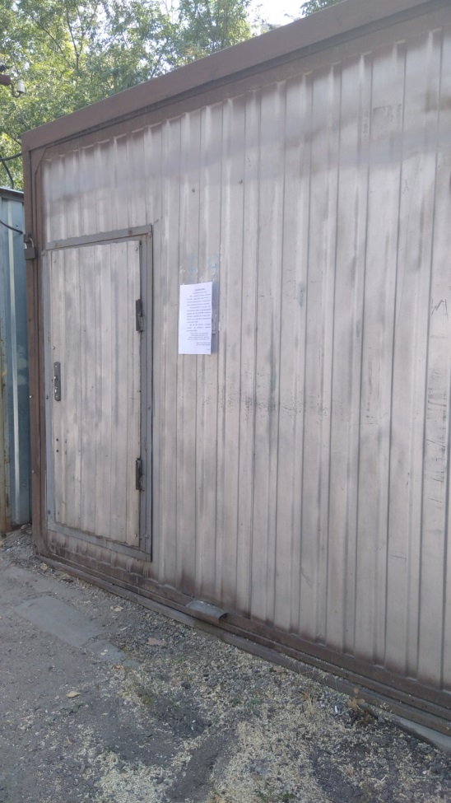
90 | Металлически й гараж, 20.08.2020  №90 | не вявлен | 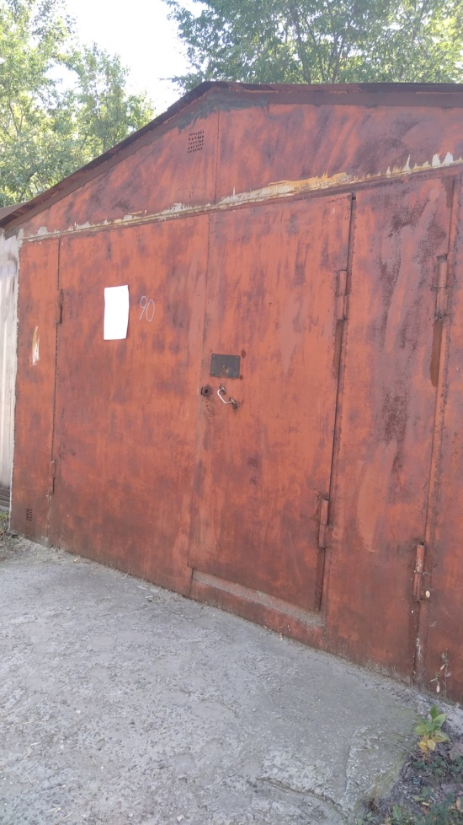
91 | Металлически й гараж, 20.08.2020  №91 | не вявлен | 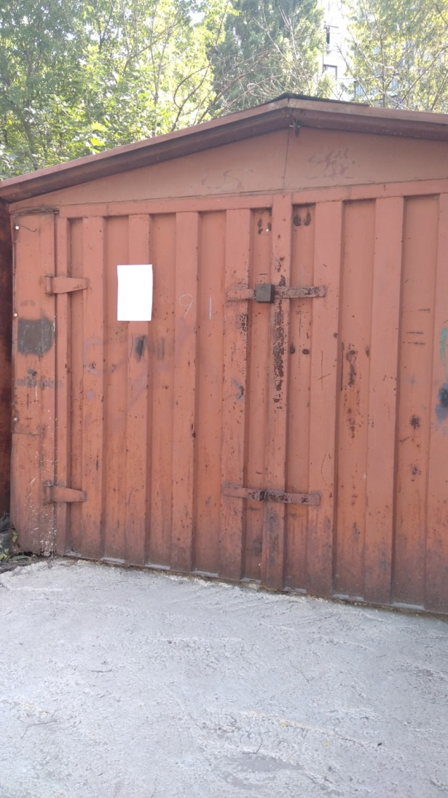
92 | Металлически й гараж, 20.08.2020  №92 | не вявлен | 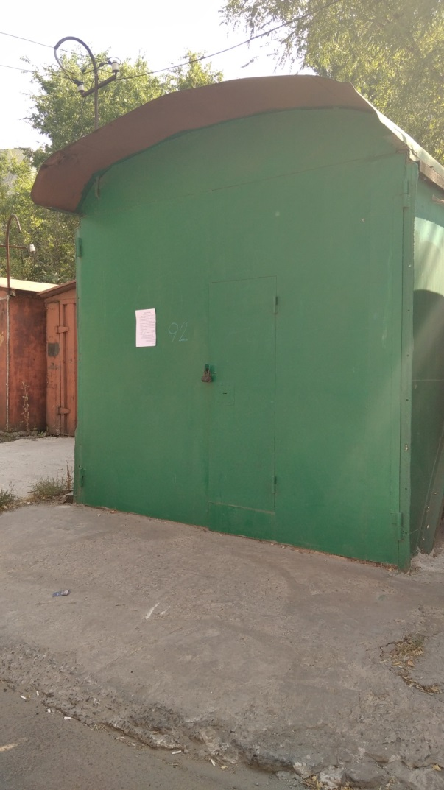
93 | Металлически й гараж, 20.08.2020  №93 | не вявлен | 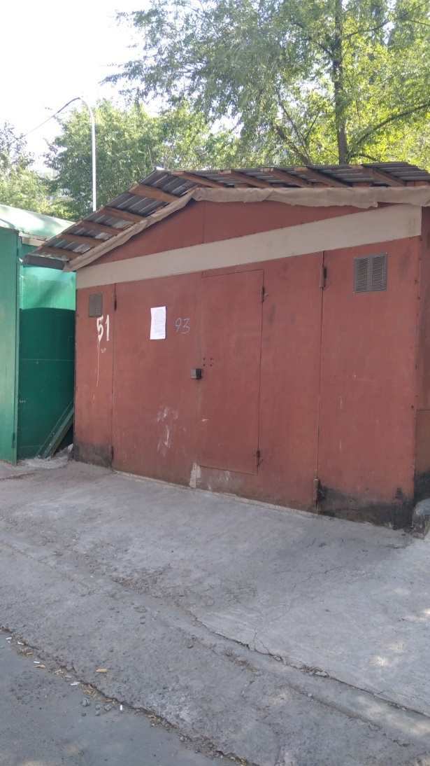
94 | Металлически й гараж, 20.08.2020  №94 | не вявлен | 